Rejestr Podmiotów Wykonujących Działalność Leczniczą (RPWDL 2.0)
Instrukcja dla praktyk zawodowych

Centrum e-Zdrowia │ Warszawa 23.10.2023 │ Wersja 1.1

Spis treści
1. Wstęp 4
1.1. Cel instrukcji 4
1.2. Opis systemu 4
1.3. Wymagania stacji roboczej 4
2. Opis strony głównej, menu i nawigacji po rejestrze 5
2.1. Strona główna 5
2.2. Menu boczne 5
2.3. Nawigacja 6
3. Statusy wniosków rejestrowych 8
4. Przygotowanie i złożenie wniosku o wpis praktyki zawodowej do rejestru 10
4.1. Jak rozpocząć składanie wniosku o wpis? 10
4.2. Jak przygotować wniosek o wpis indywidualnej praktyki zawodowej do rejestru? 11
4.2.1. Wypełnij pierwszą część wniosku 12
4.2.2. Wypełnij drugą część wniosku 14
4.2.3. Wypełnij trzecią część wniosku 21
4.2.4. Co się dzieje, gdy wniosek nie zostanie poprawnie podpisany? 24
4.2.5. Co dzieje się z wnioskiem złożonym do organu rejestrowego? 24
4.3. Jak przygotować wniosek o wpis grupowej praktyki zawodowej do rejestru? 25
4.3.1. Wypełnij pierwszą część wniosku 25
4.3.2. Wypełnij drugą część wniosku 27
4.3.3. Wypełnij trzecią część wniosku 29
5. Obsługa wniosków rejestrowych 30
5.1. Lista wniosków rejestrowych 30
5.2. Wyszukiwanie, sortowanie, paginacja 30
5.3. Funkcje dostępne dla wniosków o różnych statusach 32
6. Lista ksiąg rejestrowych 34
6.1. Wyszukiwanie, sortowanie, paginacja 34
6.2. Dostępne funkcje 35
6.3. Statusy wpisów w rejestrze [Księgi rejestrowe] 36
7. Dokumenty 37
7.1. Wezwania – Lista wezwań 38
7.2. Zaświadczenia – Lista zaświadczeń 40
7.3. Poświadczenia – Lista poświadczeń 42
8. Jak poprawnie uzupełniać sekcje z adresami? 44
8.1. Adres miejsca udzielania świadczeń zdrowotnych, adres miejsca przyjmowania wezwań, adres miejsca przechowywania dokumentacji medycznej po zakończeniu działalności leczniczej, adres miejsca przechowywania dokumentacji medycznej w trakcie prowadzonej działalności leczniczej 44
8.2. Adres do korespondencji 46
9. Obsługa załączników w systemie 48
9.1. Jak dodać załącznik? 48
9.2. Czy możesz zarządzać dodanym załącznikiem? 48
10. Jak złożyć wniosek o nadanie uprawnień do księgi rejestrowej? 49
10.1. Lista wniosków o nadanie uprawnień do księgi rejestrowej 52
11. Jak nadać uprawnienia do wniosku? 53
12. Przygotowanie i składnie wniosku o zmianę wpisu w rejestrze 55
12.1. Jak rozpocząć składnie wniosku? 55
12.2. Jak przygotować wniosek o zmianę wpisu w rejestrze? 55
12.2.1. Wypełnij pierwszą część wniosku 56
12.2.2. Wypełnij drugą część wniosku 56
12.2.3. Wypełnij trzecią część wniosku 56
12.2.4. Podsumowanie i wysyłka wniosku 56
12.2.5. Co dzieje się z wnioskiem o zmianę, który został złożony do organu rejestrowego? 56
13. Przygotowanie i składnie wniosku o wykreślenie wpisu w rejestrze 58
13.1. Jak rozpocząć składanie wniosku? 58
13.2. Jak przygotować wniosek o wykreślenie wpisu z rejestru? 58
14. Jak wypełnić i ponownie złożyć wniosek zwrócony z organu rejestrowego do uzupełnienia? 62
14.1. Uzupełnienie wniosku, gdy wezwanie zostało przekazane poza systemem 62
14.2. Uzupełnienie wniosku, gdy wezwanie zostało przygotowane i przekazane w systemie 62
15. Czy można wycofać złożony wniosek? 64
16. Jak wnioskować o zwrot wniosku do korekty? 65
17. Czy organ może odmówić dokonania wpisu lub zmiany wpisu do rejestru? 66
18. Czy można odwołać się od decyzji organu rejestrowego? 67
19. Jak złożyć wniosek o dostęp do systemu P1? 68
Załączniki 71

1. Wstęp

1.1. Cel instrukcji
Celem tej instrukcji jest wesprzeć Cię w procesach, które pozwolą Ci utworzyć wpis w rejestrze (Księdze rejestrowej) ora zarządzać tym wpisem podczas prowadzenia działalności leczniczej.

1.2. Opis systemu
RPWDL 2.0 jest systemem do obsługi rejestru podmiotów wykonujących działalność leczniczą. W ramach tego rejestru prowadzone są odrębne grupy rejestrów, które mają wspólną numerację ksiąg rejestrowych. Są to:
- Rejestr Podmiotów Leczniczych,
- Rejestr Praktyk Zawodowych Lekarzy i Lekarzy Dentystów,
- Rejestr Praktyk Zawodowych Pielęgniarek i Położnych,
- Rejestr Praktyk Zawodowych Fizjoterapeutów, Rejestr Praktyk Zawodowych Fizjoterapeutów,
- Rejestr Praktyk Zawodowych Diagnostów Laboratoryjnych.
W ramach poszczególnych rejestrów wyróżniamy dwa typy użytkowników:
- użytkownicy w podmiotach leczniczych lub praktykach zawodowych,
- pracownicy organów rejestrowych odpowiednio w:
- urzędach wojewódzkich,
- okręgowych izbach lekarskich,
- okręgowych izbach pielęgniarek i położnych,
- Krajowej Izbie Fizjoterapeutów,
- Krajowej Izbie Diagnostów Laboratoryjnych.

1.3. Wymagania stacji roboczej
Do obsługi RPWDL 2.0 musisz mieć komputer z dostępem do sieci internet wraz z zainstalowaną jedną z przeglądarek internetowych:
- Google Chrome,
- Microsoft Edge.
Aby aplet obsługujący podpisywanie wniosków podpisem kwalifikowanym działał prawidłowo, musisz zainstalować najbardziej aktualną wersję środowiska Java.

2. Opis strony głównej, menu i nawigacji po rejestrze

2.1. Strona główna
- Zalogowanie do systemu w wybranym kontekście danej praktyki zawodowej przekieruje Cię na stronę główną, gdzie są dostępne funkcje wyłącznie dla użytkowników zalogowanych. Opis sposobu logowania i obsługi kontekstów pracy znajduje się w RPWDL2.0_Instrukcja_strona_publiczna i logowanie
- Na stronie głównej zobaczysz 6 kafelków z informacjami zgrupowanymi tematycznie.
- Wybierz interesujący Cię kafelek i kliknij na nim Przejdź, aby przejść do szczegółów.
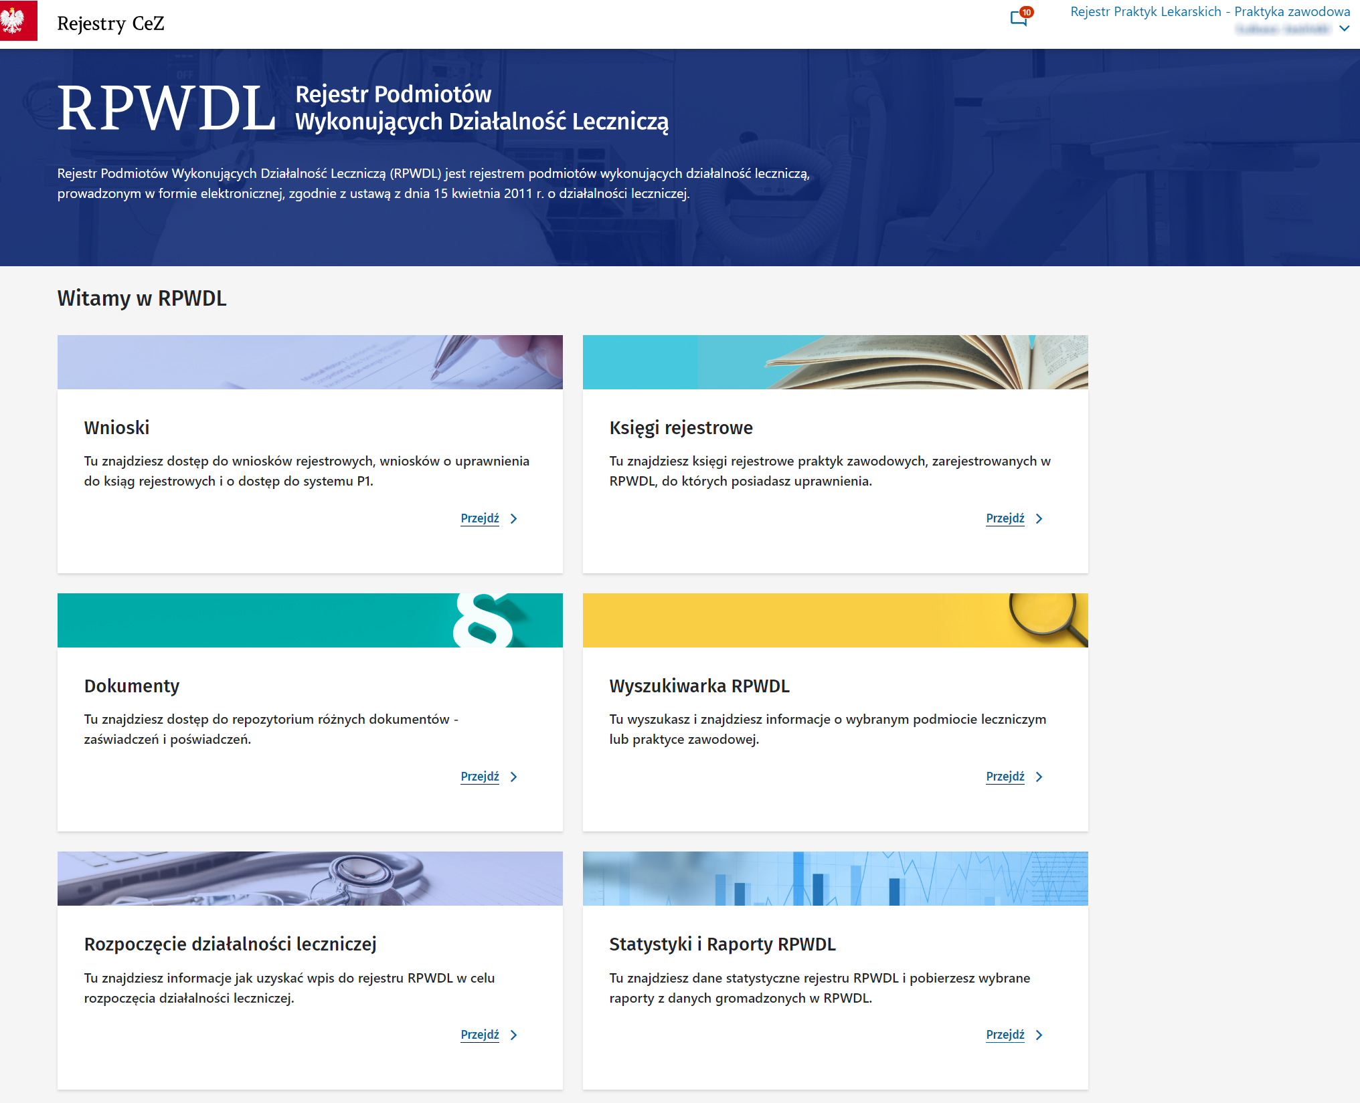

2.2. Menu boczne
Menu boczne zobaczysz, gdy przejdziesz ze strony głównej w szczegóły wybranego kafla.
Wybieraj strzałki, aby rozwijać kolejne poziomy menu.
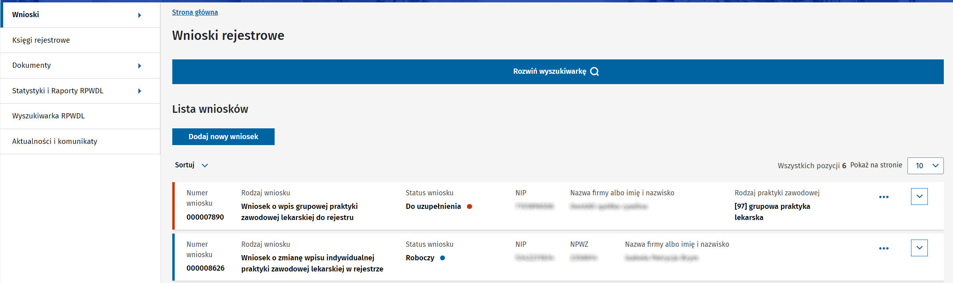
(!) Przy większych rozdzielczościach ekranu menu boczne może być ukryte. Aby je rozwinąć, użyj strzałki.
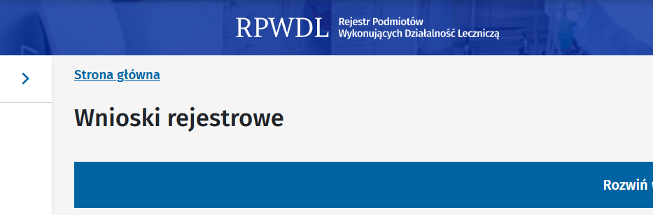

2.3. Nawigacja
System RPWDL został zaprojektowany w taki sposób, aby poruszanie się po nim było jak najbardziej ergonomiczne i intuicyjne.
- Na górze każdej strony dostępne są okruszki (z ang. breadcrumbs), które pokazują, w którym miejscu struktury jesteś, umożliwiają też poruszanie się po systemie. Wybranie ostatniego okruszka spowoduje cofnięcie się do poprzedniego widoku. Gdy jesteś np. w edycji wniosku, wybranie okruszka Wnioski przekieruje Cię do widoku listy wniosków.
Wszystkie okruszki są klikalne i przenoszą do wskazanego miejsca.
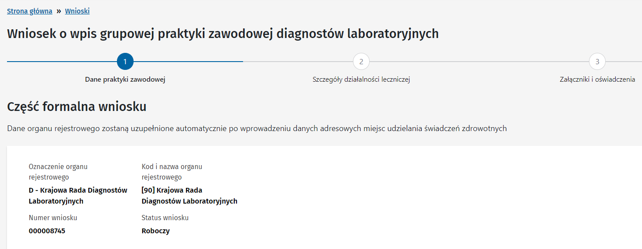
- W edycji wniosku możesz poruszać się przez korzystanie z przycisków Następny krok, Poprzedni krok oraz za pomocą kółeczek z numerkami (wizzard)
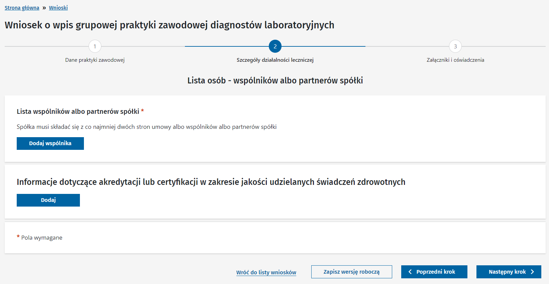

3. Statusy wniosków rejestrowych
- [Roboczy]
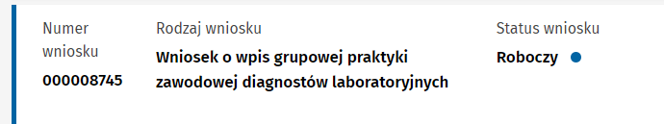
Wniosek został utworzony i częściowo wypełniony, jest w trakcie wprowadzania. Możesz go usunąć z systemu, poprawiać, kontynuować pracę po przerwie we wpisywaniu danych do wniosku. Status wniosku jest nadawany w chwili zapisywania wniosku do wersji roboczej.
- [Przekazany do e-podpisu]
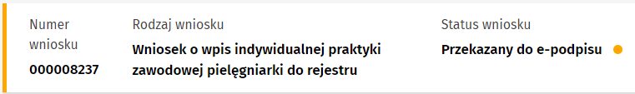
Zakończono wprowadzanie danych do wniosku i wniosek – zdaniem użytkownika, który go wprowadził – jest kompletny i gotowy do podpisania elektronicznego.
Status wniosku jest nadawany z chwilą zatwierdzenia. Z tego statusu możesz przywrócić wniosek do edycji i kontynuować wypełnianie go.
- [Złożony]
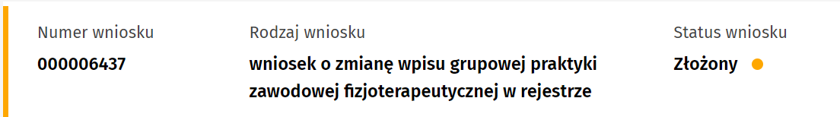
Wniosek został podpisany i wysłany do organu rejestrowego. Nie możesz już wprowadzać zmian. Gdy zaistnieje potrzeba wycofania wniosku lub jego korekty – skontaktuj się z właściwym organem rejestrowym.
- [Wycofany]
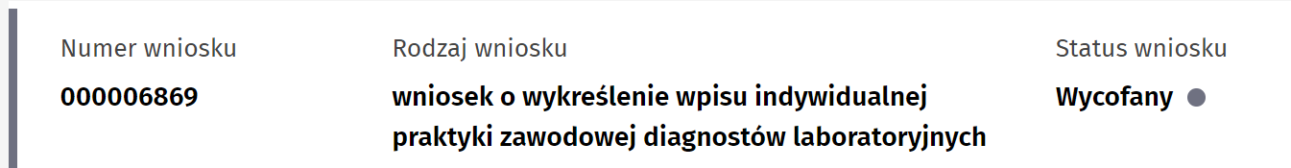
Wniosek został wycofany przez wnioskodawcę na jego prośbę. Status jest nadawany w momencie, kiedy pracownik organu rejestrowego wycofa wniosek z organu rejestrowego i zwróci go wnioskodawcy. Wniosek możesz wówczas usunąć. Nie możesz go przywrócić do edycji i poprawić, aby ponownie złożyć do organu rejestrowego.
- [Do uzupełnienia]
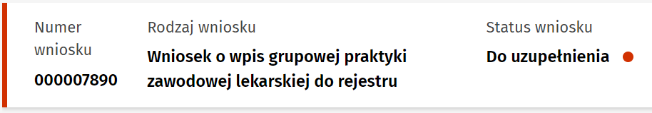
Złożony wniosek wymaga uzupełnienia, dlatego został zwrócony przez organ rejestrowy. Możesz przywrócić wniosek do edycji, aby uzupełnić wskazane braki.
- [Usunięty przez wnioskodawcę]
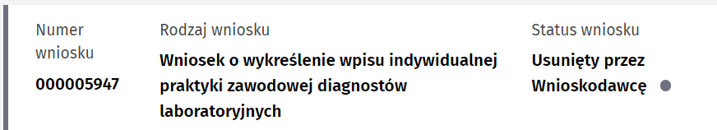
Wnioskodawca zrezygnował z dalszego procedowania wniosku, który wcześniej przekazał do organu rejestrowego, i go wycofał. Status dla wniosku jest nadawany w momencie wybrania funkcji umożliwiającej usunięcie wniosku.
- [Zwrócony do korekty]
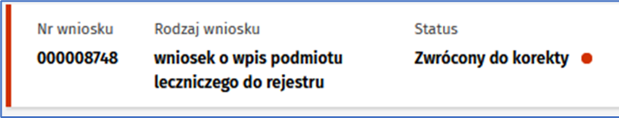
Złożony wniosek wymaga poprawienia, dlatego został zwrócony przez organ rejestrowy. Możesz przywrócić wniosek do edycji, aby wprowadzić wskazane zmiany.

4. Przygotowanie i złożenie wniosku o wpis praktyki zawodowej do rejestru

4.1. Jak rozpocząć składanie wniosku o wpis?
- Zaloguj się do systemu i w razie potrzeby zmień kontekst pracy użytkownika (logowanie oraz wybór kontekstów znajdziesz w RPWDL2.0_Instrukcja_strona_publiczna i logowanie ). Każda grupa zawodowa ma własny kontekst i dedykowane sobie wnioski, jednak sposób ich wypełniania jest podobny.
- Przejdź do listy wniosków.
- Ze strony głównej wybierz kafelek Wnioski i kliknij Przejdź.
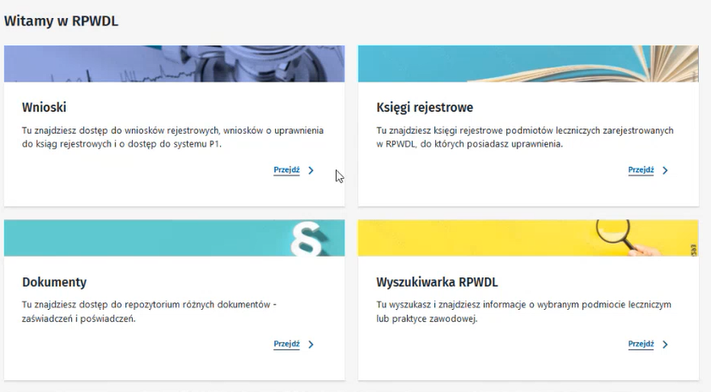
- Z panelu bocznego wybierz Wnioski -> Wnioski rejestrowe.
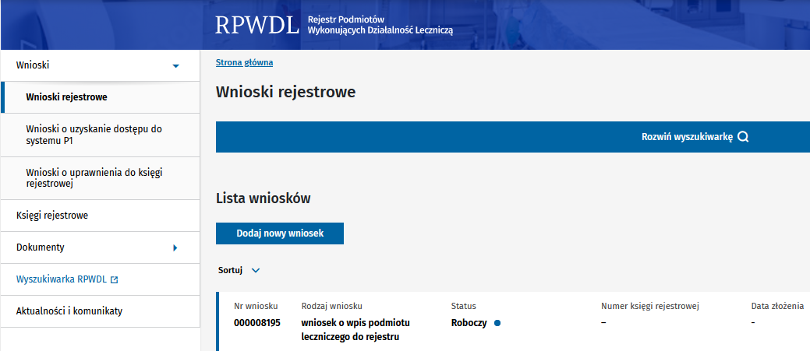
(!) Menu boczne może być ukryte przy mniejszych rozdzielczościach ekranu. Rozwiń je, wybierając strzałkę.
- Wybierz Dodaj nowy wniosek.
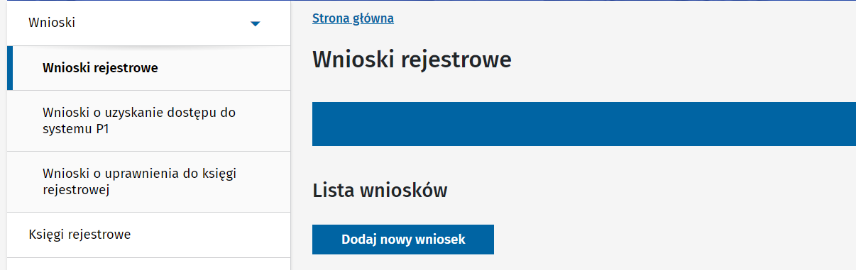

4.2. Jak przygotować wniosek o wpis indywidualnej praktyki zawodowej do rejestru?
- Wybierz z listy wniosków odpowiedni rodzaj wniosku. W tym przypadku wybierz wniosek o wpis indywidualnej praktyki zawodowej dotyczący grupy zawodowej, w kontekście której jesteś zalogowany– w przykładzie są to diagności laboratoryjni.
(!) Sposób wypełniania wniosków jest taki sam dla poszczególnych grup zawodowych, różnice dotyczą jedynie rodzaju danych, które są potrzebne.
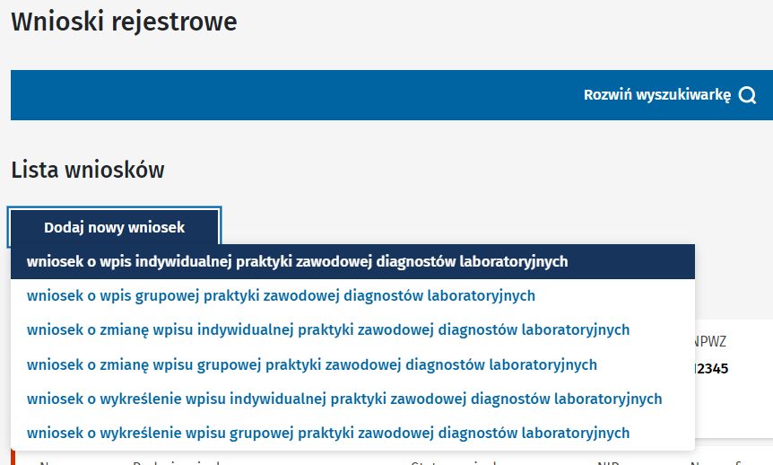
- Jeśli wypełniasz wniosek dla praktyki lekarskiej, wybierz przynależność do typu izby lekarskiej (dotyczy tylko grupy praktyk lekarskich). Zatwierdź przyciskiem Wypełnij wniosek.
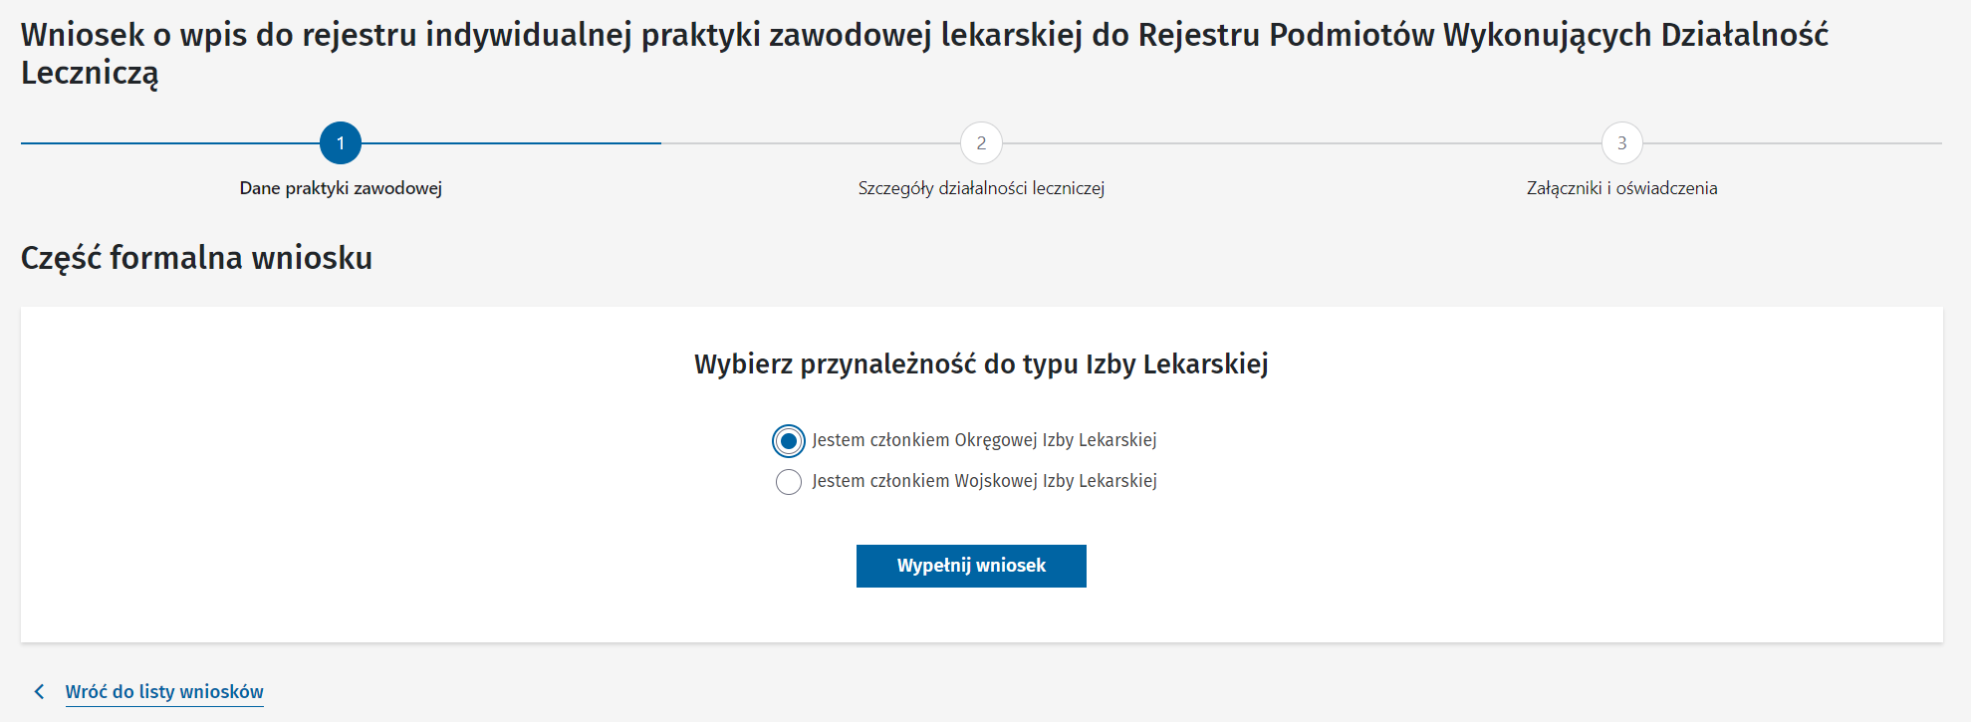

4.2.1. Wypełnij pierwszą część wniosku
- Uzupełnij dane praktyki. Dane oznaczone gwiazdką (*) musisz wypełnić, żeby móc przejść do kolejnego kroku. Dane muszą być prawdziwe i zgodne z dokumentami, jakie ma dana praktyka.
(!) Wprowadzone dane docelowo będą udostępnione publicznie, zgodnie z zakresem wskazanym w rozporządzeniu.
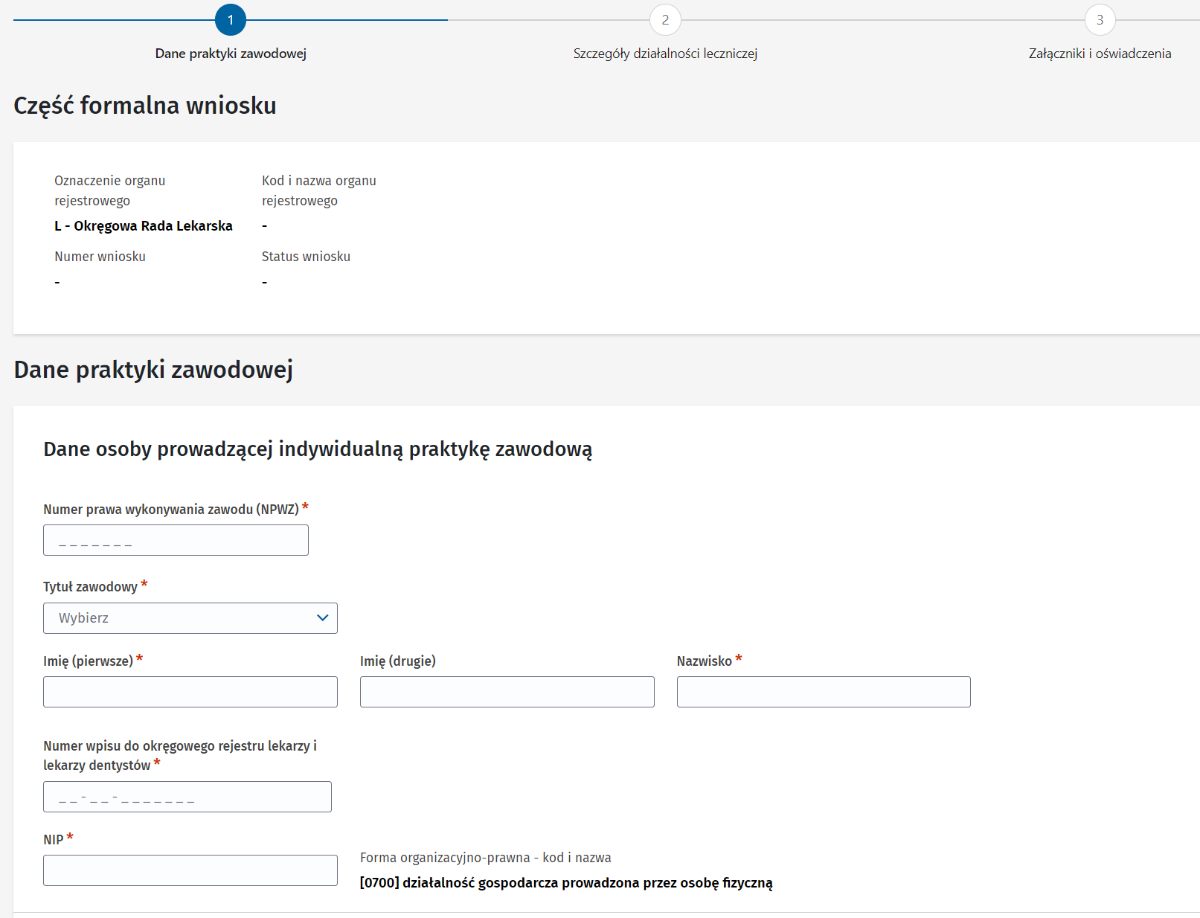
Numer prawa wykonywania zawodu (NPWZ) walidowany jest pod względem zgodność i różny dla każdej grupy zawodowej.
Numer wpisu do okręgowego rejestru ma systemową walidację zgodności z NPWZ. Występuje jedynie we wnioskach dla lekarzy oraz pielęgniarek. U diagnostów laboratoryjnych i fizjoterapeutów pole to nie występuje.
NIP (numer identyfikacji podatkowej) również podlega walidacji oraz weryfikacji z bazą REGON.
- Wpisz adres do korespondencji. Dane będą publiczne. Nie musisz wprowadzać pełnego adresu, możesz posługiwać się skrytką pocztową.
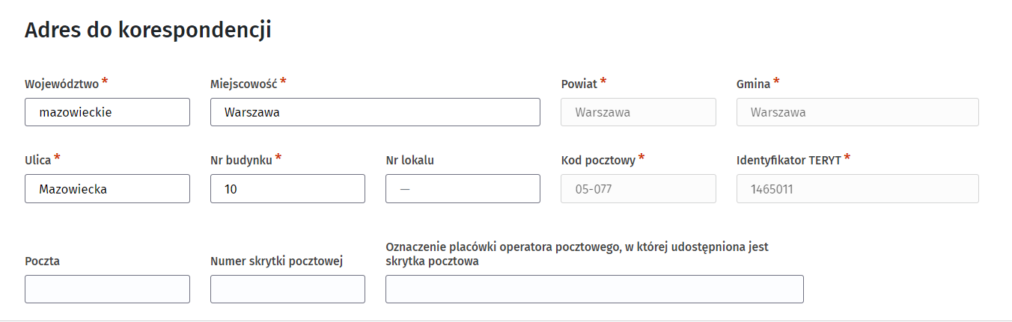
- Wpisz dane kontaktowe. Te dane również będą dostępne publicznie. Dane muszą być prawdziwe. Są wykorzystywane w dalszych procesach, takich jak np. wysyłka zaświadczeń na adres e-mail.
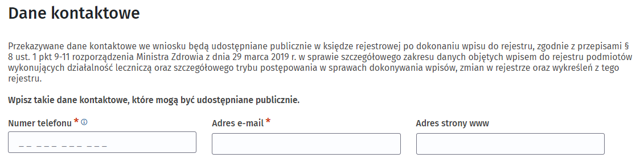
(!) Wpisz numer telefonu zgodnie z formatem +48225970927#12 (kod kraju + numer telefonu, a opcjonalnie – jeśli chcesz podać numer wewnętrzny – znak # i numer).
- Wybierz datę rozpoczęcia działalności leczniczej. Data ta nie może być z przeszłości. Jeśli taką wskażesz, zostanie zarejestrowana rzeczywista data robienia wpisu. Organ będzie miał 30 dni na ocenę wniosku.
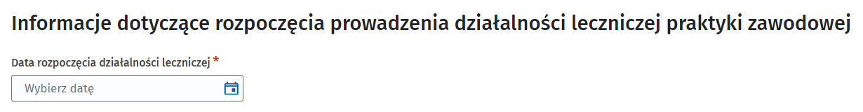

4.2.2. Wypełnij drugą część wniosku
- Dodaj specjalizację, klikając przycisk Dodaj.
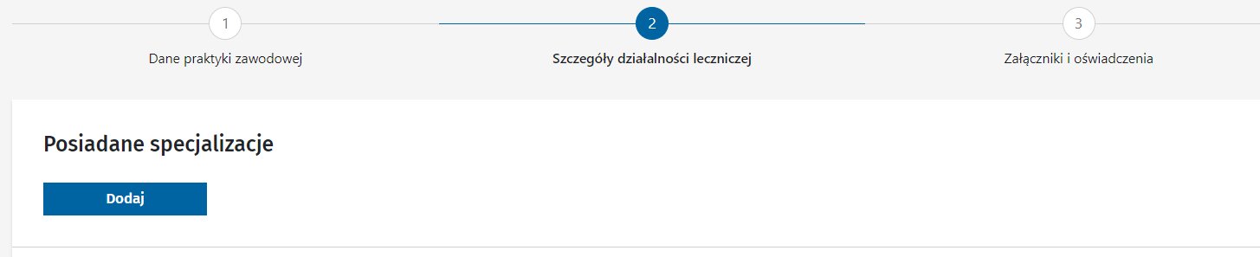
(!) Specjalizacje nie są dodawane u fizjoterapeutów.
W poszczególnych grupach zawodowych wpisuje się różne zakresy danych i wartości. By dodać kolejną specjalizację, musisz powtórzyć całą przedstawioną niżej sekwencję.
  - Lekarze
Wybierz z listy nazwę specjalizacji oraz jej stopień. Kliknij Zapisz.
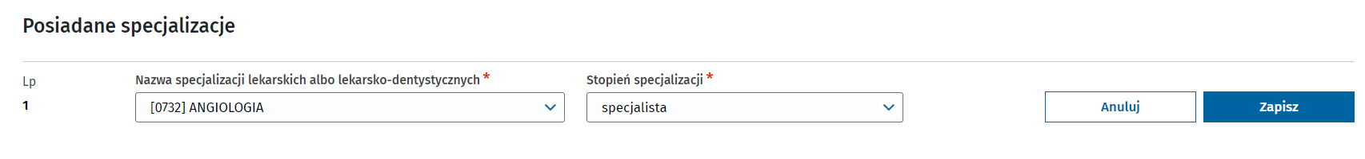
  - Pielęgniarki
Wybierz z listy nazwę specjalizacji. Kliknij Zapisz.
  - Diagności laboratoryjni
Wybierz z listy nazwę specjalizacji. Stopień specjalizacji uzupełni się automatycznie. Wyjątkiem jest wybranie nazwy INNE – wówczas musisz wybrać stopień, a w polu tekstowym wpisać nazwę specjalizacji.
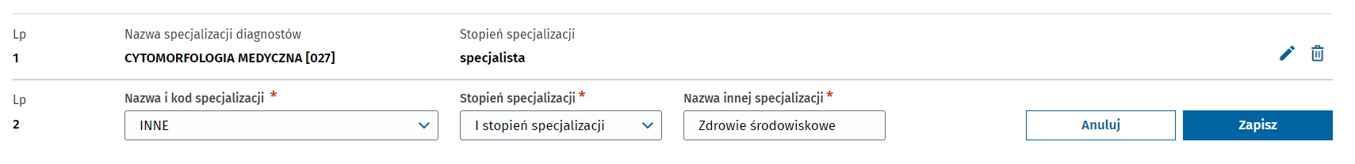
- Dodaj rodzaj praktyki, zakres i miejsce udzielania świadczeń.
Wybierz rodzaj praktyki zawodowej. W zależności od grupy zawodowej listy będą się różnić, a pola zależą od konkretnego wyboru.
Zakresy udzielanych świadczeń występują w formie opisowej albo list wyboru – w zależności od grupy zawodowej. Podobnie jest z miejscem udzielania świadczeń. Możesz albo wyszukać adres konkretnej komórki lub jednostki z listy, albo – jeśli praktyka nie jest związana z zakładem leczniczym – wpisać go ręcznie.
  - Lekarze
- [93] indywidualna praktyka lekarska wyłącznie w zakładzie leczniczym
Wybierz rodzaj działalności leczniczej. Wpisz wszystkie świadczenia wykonywane w danym zakresie. Wskaż adresy wszystkich komórek lub jednostek w konkretnym zakładzie leczniczym.
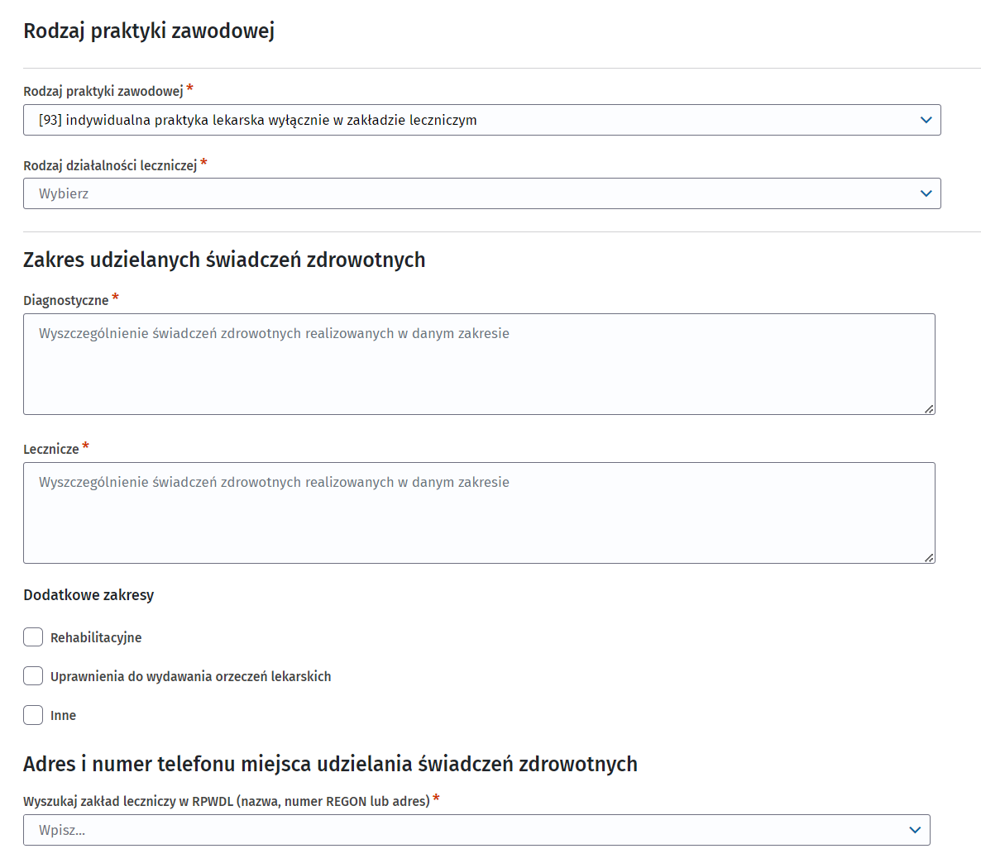
Jeśli do danego zakładu leczniczego przypisanych jest klika komórek/jednostek, adres miejsca udzielania świadczeń zdrowotnych wskazujesz kilkuetapowo. Wyszukaj zakład leczniczy przez wpisanie ciągu znaków z nazwy zakładu, adresu lub numeru REGON.
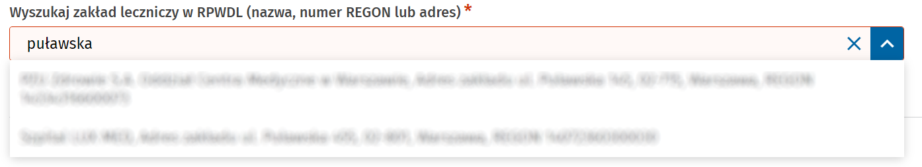
Pojawi się lista przypisanych do niego jednostek i komórek. Wybierz konkretną komórkę/jednostkę. Wówczas jej adres skopiuje się jako adres miejsca udzielania świadczeń.
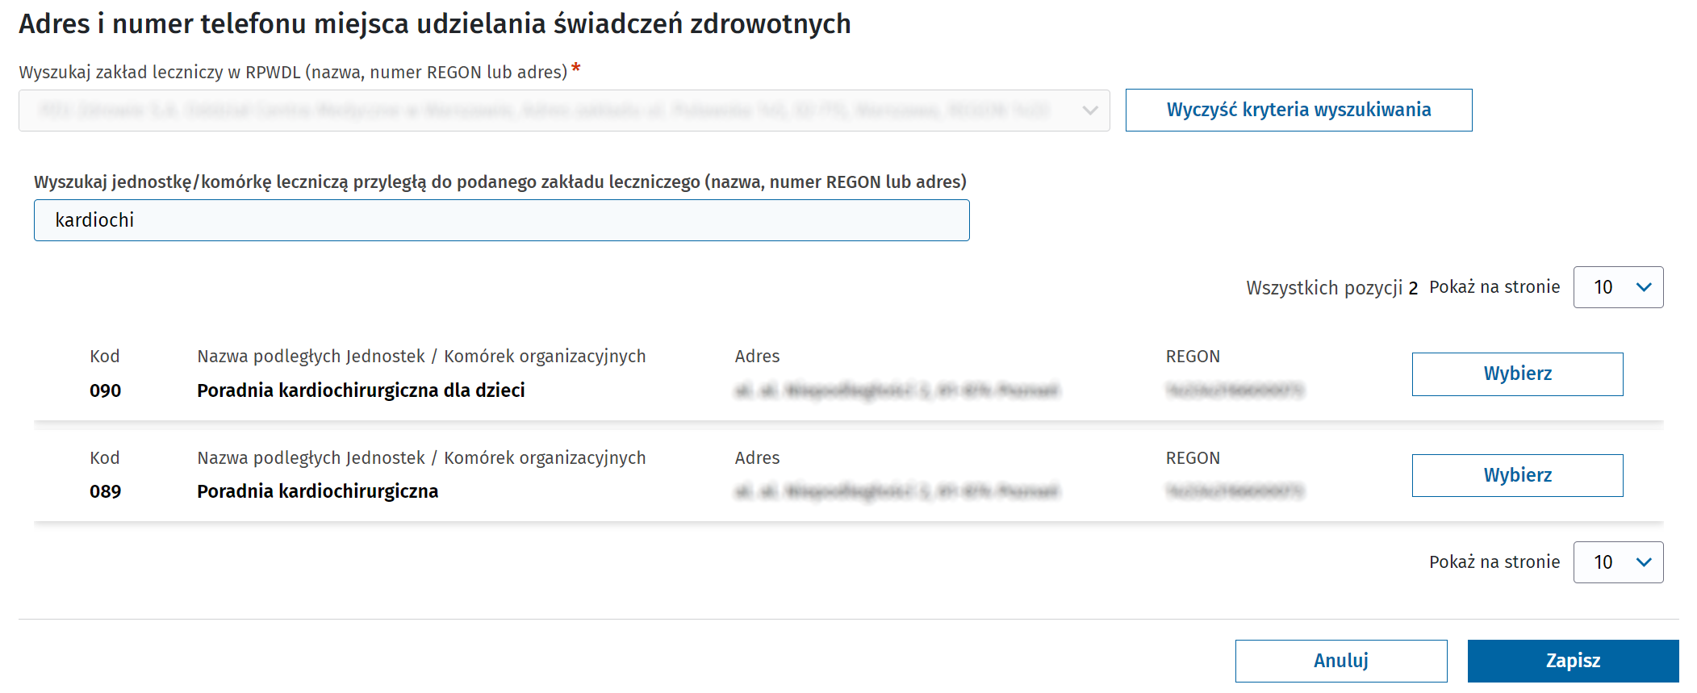
(!) Jeśli jednostek i komórek jest ich więcej, niż zdołałoby się wyświetlić czytelnie na jednej stronie, pojawi się kolejne pole do wyszukania. Postępuj w ten sam sposób jak opisany.
(!) Jeśli adres pobrany z księgi podmiotu leczniczego będzie niepoprawny i nie będzie się zgadzał z Centralną Bazą Adresową, pojawi się okno do wpisania poprawnego adresu.

(!) Do czasu, gdy system będzie działał tylko dla Diagnostów Laboratoryjnych i nie będzie dostępnych danych o Podmiotach Leczniczych, powyżej opisana wyszukiwarka zakładów zastąpiona zostanie ręcznym wpisywaniem adresów. Należy wówczas odszukać odpowiednie dane o Zakładzie Leczniczym i Komórce lub Jednostce Organizacyjnej z systemu RPWDL w wersji pierwotnej i wpisać w odpowiednie pola jak przedstawiono poniżej.
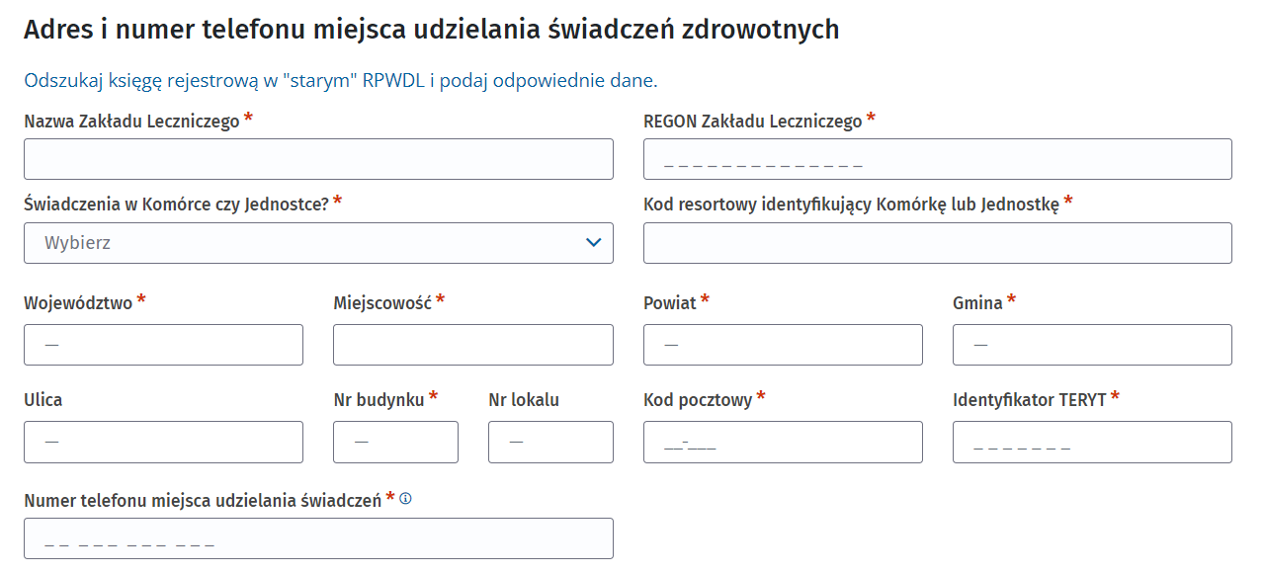

- [94] indywidualna specjalistyczna praktyka lekarska wyłącznie w zakładzie leczniczym
Przy tym rodzaju praktyki wskaż dodatkowo wszystkie dziedziny specjalistyczne.
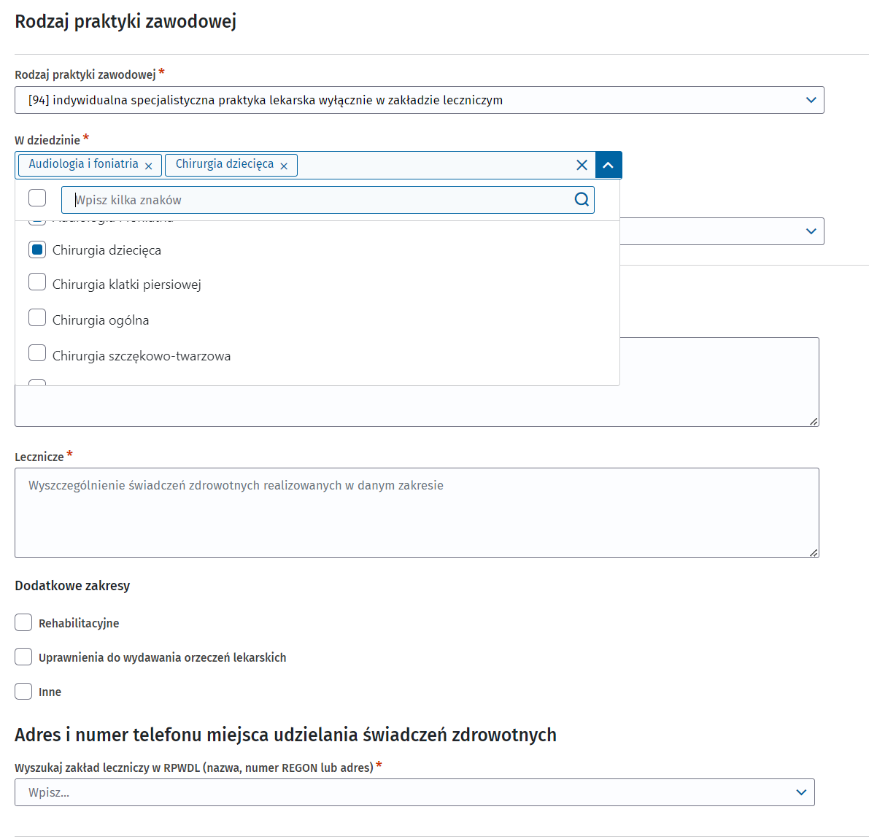
(!) Do czasu, gdy system będzie działał tylko dla Diagnostów Laboratoryjnych i nie będzie dostępnych danych o Podmiotach Leczniczych, powyżej opisana wyszukiwarka zakładów zastąpiona zostanie ręcznym wpisywaniem adresów. Należy wówczas odszukać odpowiednie dane o Zakładzie Leczniczym i Komórce lub Jednostce Organizacyjnej z systemu RPWDL w wersji pierwotnej.

- [95] indywidualna praktyka lekarska wyłącznie w miejscu wezwania
Nie ma tu pól do uzupełnienia dziedziny i rodzaju działalności. Wpisz za to adresy miejsca przyjmowania wezwań oraz miejsca przechowywania dokumentacji medycznej. Zasady wpisywania danych adresowych są opisane w rozdziale 8. Jak poprawnie uzupełniać sekcje z adresami? Jeżeli miejsce przechowywania dokumentacji jest takie samo jak miejsce przyjmowania wezwań, uzupełnij je automatycznie, klikając Kopiuj adres z miejsca przyjmowania wezwań.
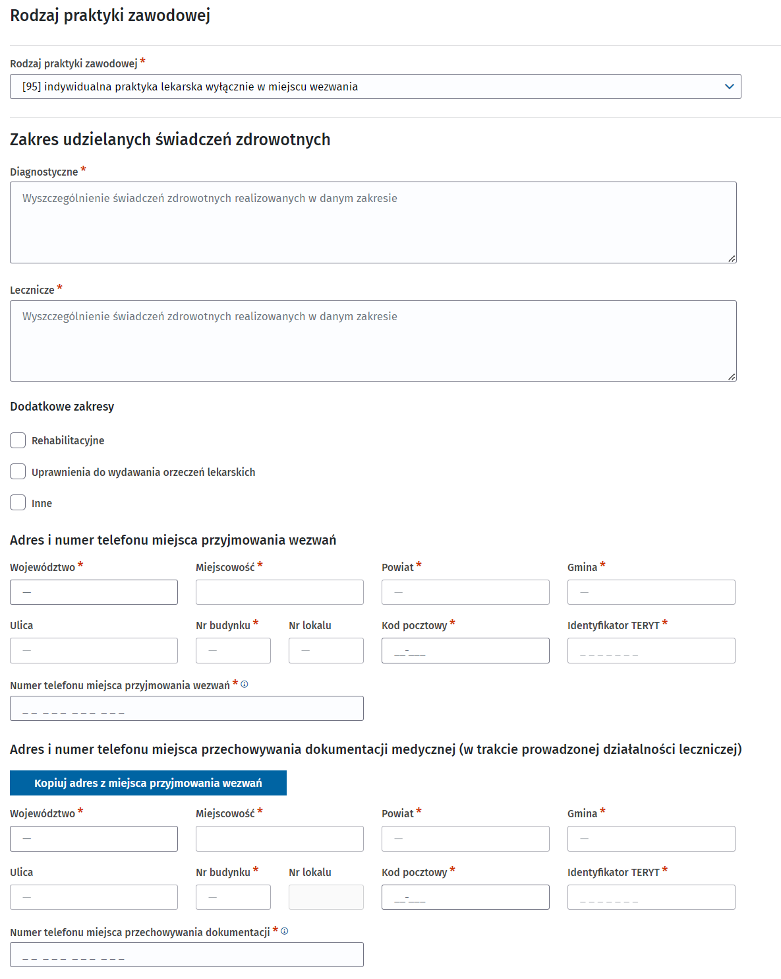
- [96] indywidualna specjalistyczna praktyka lekarska wyłącznie w miejscu wezwania
Wypełnij tak samo jak dla [95]. Pojawi się tu także pole do wskazania dziedziny specjalizacji, podobnie jak dla [94].
- [98] indywidualna praktyka lekarska
Uzupełnij tylko zakres udzielanych świadczeń oraz adres miejsca udzielania świadczeń.
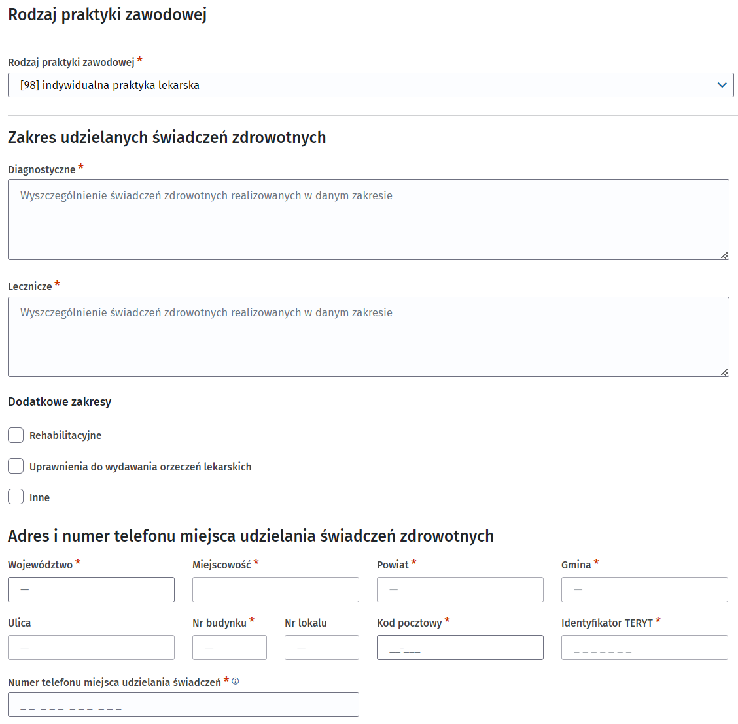
- [99] indywidualna specjalistyczna praktyka lekarska
Wypełnij tak samo jak dla [98]. Pojawi się tu także pole do wskazania dziedziny, tak jak we wszystkich specjalistycznych praktykach.
  - Pielęgniarki
Wypełnij tak samo jak dla praktyk lekarskich, opisanych w podpunkcie a). Zakresy udzielanych świadczeń są odpowiednio dostosowane do Twojej praktyki.
  - Fizjoterapeuci
Wypełnij tak samo jak dla praktyk lekarskich, opisanych w podpunkcie a). Zakresy udzielanych świadczeń są odpowiednio dostosowane do Twojej praktyki. Dla Twojej grupy zawodowej dostępne są tylko rodzaje praktyk o kodach 93, 95 i 98.
  - Diagności laboratoryjni
Wypełnij tak samo jak dla praktyk lekarskich, opisanych w podpunkcie a). Dla Twojej grypy dostępne są tylko rodzaje praktyk o kodach 93 i 98. W zakresach świadczeń wybierasz wartość Tak lub Nie dla każdego zakresu.
- Dodaj informacje o akredytacji lub certyfikacji w zakresie jakości udzielanych świadczeń.
(!) Sekcja nie jest obowiązkowa, ale jeśli masz jakieś akredytacje lub certyfikacje, wskaż je we wniosku. Przejdź do odpowiedniej sekcji i kliknij Dodaj.
Uzupełnij datę oraz zakres, wybierając z listy odpowiednią wartość. Kliknij Zapisz.
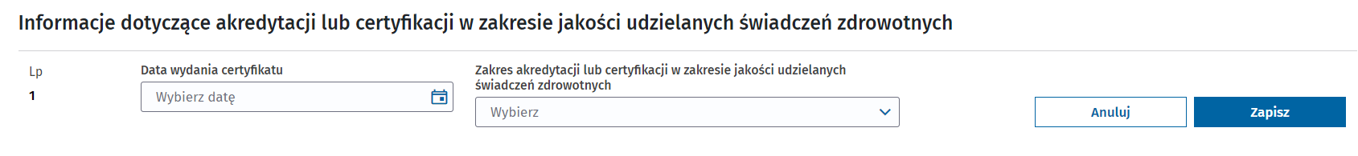
(!) Jeśli masz kilka akredytacji lub certyfikacji, powtórz działanie dla każdej z nich. Dodaj informacje dotyczące akredytacji w zakresie uprawnienia do prowadzenia kształcenia podyplomowego. Sekcja ta występuje jedynie u lekarzy i nie jest obowiązkowa. Uzupełnij ją identycznie jak w poprzednim punkcie.

4.2.3. Wypełnij trzecią część wniosku
- Dodaj załączniki.
Przeciągnij i upuść plik lub wybierz go z dysku za pomocą Wybierz plik.
Podstawowym załącznikiem, który musisz dodać do wniosku, jest potwierdzenie uiszczenia opłaty za wpis. Jeśli jednak organ rejestrowy potrzebuje dodatkowo jakiegoś pełnomocnictwa lub innego dokumentu, koniecznie dodaj je do wniosku.
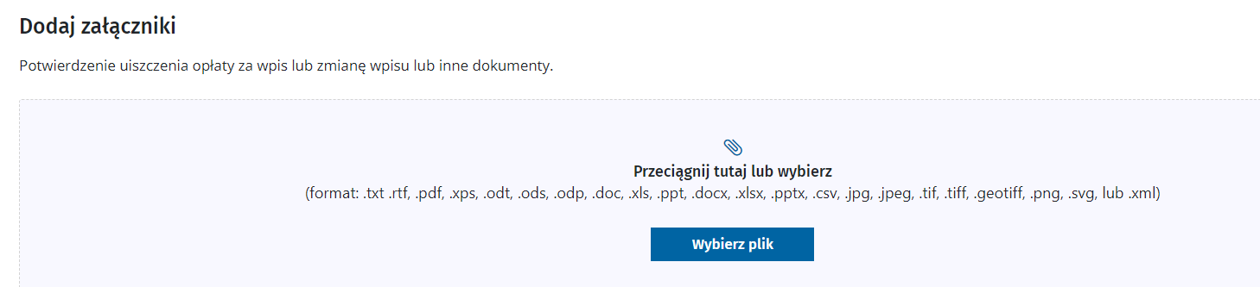
- Zaznacz wszystkie oświadczenia.
Wszystkie cztery oświadczenia są obowiązkowe. Jeśli ich nie zaznaczysz, nie złożysz wniosku.
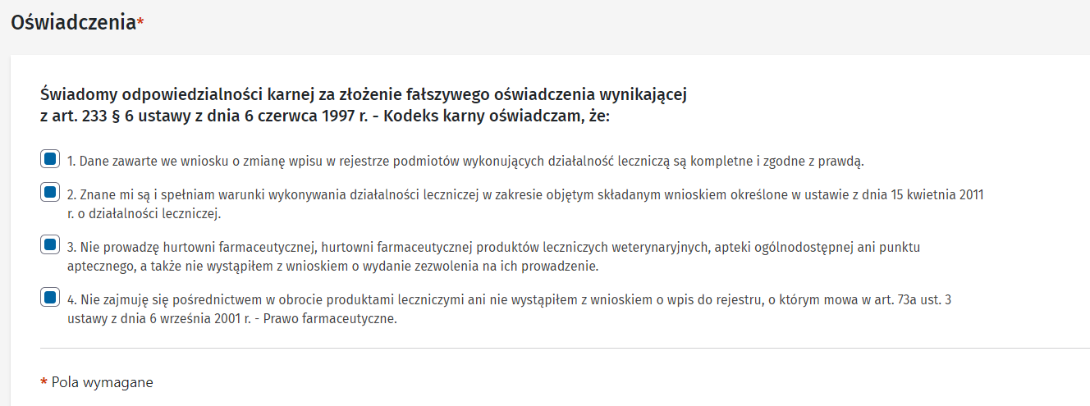
- Zatwierdź i podpisz wniosek
Podczas przechodzenia pomiędzy poszczególnymi częściami wniosku odbywają się w tle różnego rodzaju walidacje. System informuje Cię, jeśli wprowadzone dane są błędne lub ich brakuje. Ostatnia i całościowa walidacja wniosku odbywa się, gdy klikniesz Zatwierdź wniosek. Jeśli system nie znajdzie formalnego błędu, wniosek jest poprawnie złożony i gotowy do podpisania.
Podpisz wniosek za pomocą profilu zaufanego lub podpisu kwalifikowanego. Proces ten odbywa się przez zewnętrzny system eGate.
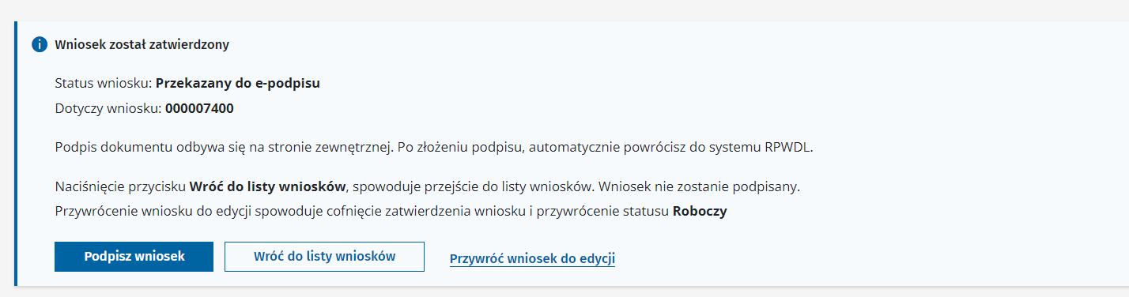
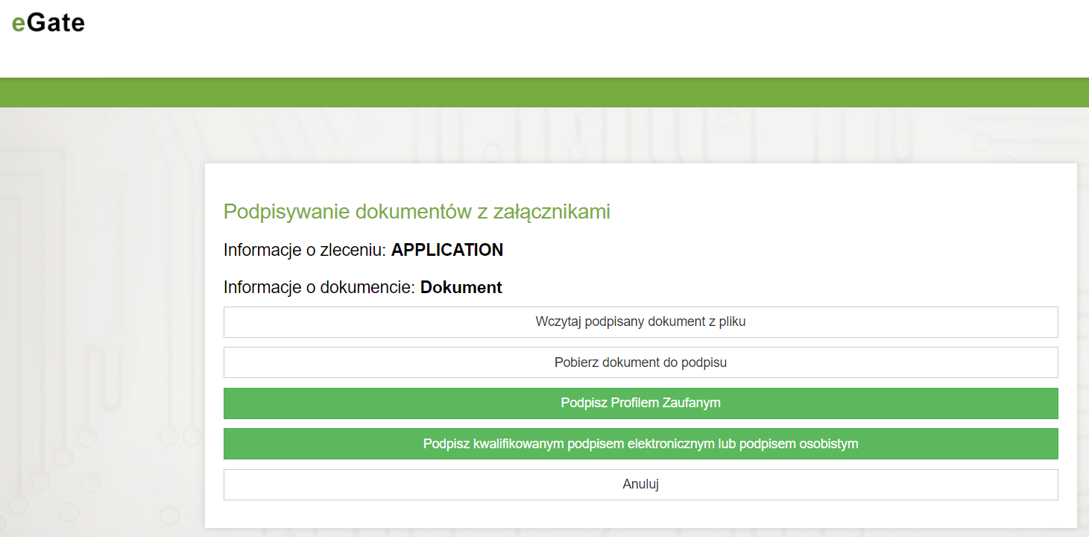
- Wyślij wniosek.
To ostatni etap wysyłki do organu rejestrowego.
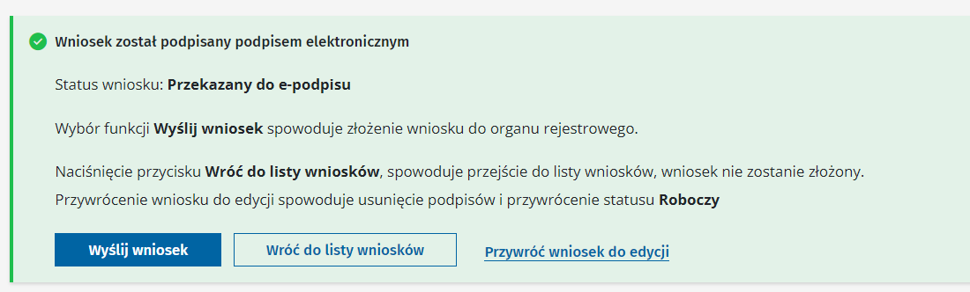
System poinformuje Cię, że wniosek został wysłany, i przekieruje do listy wniosków.
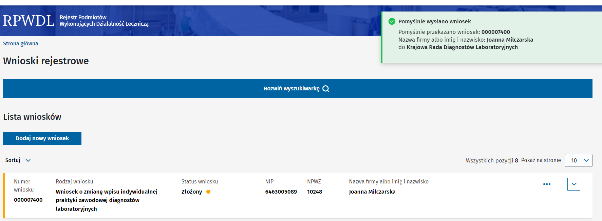
Podpisy złożone na wniosku są widoczne w sekcji Podpisy – widoczna jest informacja o osobie, dacie oraz źródle podpisu.
Opcja Wróć do listy wniosków pozostawi wniosek w statusie [Przekazany do e-podpisu]. System przekieruje Cię do listy wniosków.
(!) Wybierz Przywróć do edycji, aby uzupełnić dane we wniosku. Wniosek będzie miał status [Roboczy].
Wszystkie dotychczas złożone podpisy na wniosku zostaną usunięte. Ta operacja jest nieodwracalna.

4.2.4. Co się dzieje, gdy wniosek nie zostanie poprawnie podpisany?
Podczas procesu podpisywania wniosku mogą wystąpić przeszkody i wniosek nie zostanie podpisany. System poinformuje Cię o tym.
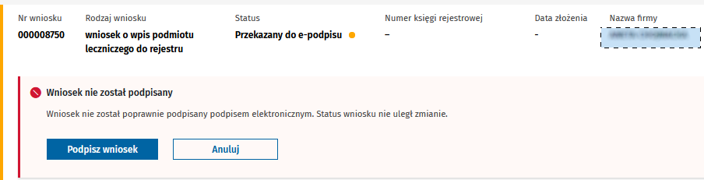
Wybierz Podpisz wniosek, aby ponowić próbę podpisania wniosku. Wybierz Anuluj, aby przerwać operację.

4.2.5. Co dzieje się z wnioskiem złożonym do organu rejestrowego?
Wniosek jest oceniany przez organ rejestrowy. W jej wyniku organ rejestrowy:
- Dokonuje wpisu do rejestru. Powstaje nowa księga rejestrowa.
Otrzymasz powiadomienie e-mailowe wraz z zaświadczeniem, które potwierdza wpis do rejestru.
Księga rejestrowa staje się widoczna na Liście ksiąg rejestrowych. Uprawnienia do niej nadawane są automatycznie osobie, która składała wniosek. Możesz wnioskować o uprawnienia dla dodatkowych osób, zgodnie z opisem w rozdziale 10. Jak złożyć wniosek o nadanie uprawnień do księgi rejestrowej?
- Wzywa do uzupełniania wniosku.
Jeśli wiosek ma braki lub niezgodności, otrzymasz powiadomienie e-mailowe wraz z informacją, że zostało wystawione wezwanie do uzupełnienia. Wezwanie dostępne jest w sekcji Dokumenty. Aby podejrzeć treść wezwania, musisz podpisać urzędowe poświadczenie upoważnienia (UPD), które jest dostępne na liście Poświadczeń.
Uzupełnij wniosek zgodnie z wymaganiami z wezwania i złóż ponownie do organu rejestrowego.
- Odmawia dokonania wpisu.
Otrzymasz wtedy decyzję administracyjną. Księga rejestrowa nie powstanie.

4.3. Jak przygotować wniosek o wpis grupowej praktyki zawodowej do rejestru?
Wnioski dla grupowych praktyk zawodowych wypełnia się tak samo jak wnioski dla praktyk indywidualnych, inne są jedynie niektóre sekcje wniosku. Rozdział ten przedstawia właśnie te różnice. Aby uzyskać informacje na temat całego procesu składania wniosku o wpis, zapoznaj się z rozdziałem 4.2. Jak przygotować wniosek o wpis indywidualnej praktyki zawodowej do rejestru? .
- Wybierz z listy wniosek o wpis grupowej praktyki zawodowej dotyczący grupy zawodowej, w kontekście której jesteś zalogowany – w przykładzie są to diagności laboratoryjni.
(!) Sposób wypełniania wniosku jest taki sam dla poszczególnych grup zawodowych, różnice dotyczą jedynie rodzaju danych, które są potrzebne.

4.3.1. Wypełnij pierwszą część wniosku
- Podaj numer NIP spółki, a nie któregoś ze wspólników.
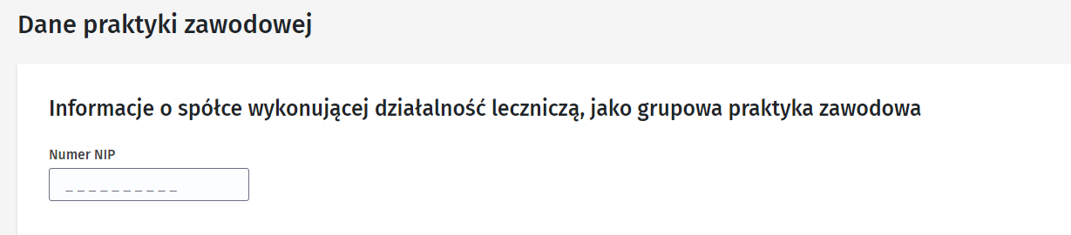
Gdy wprowadzisz poprawny i cały numer NIP, pojawi się przycisk do pobrania danych z bazy REGON.
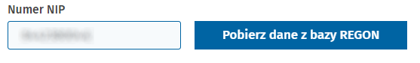
Kliknij Pobierz dane z bazy REGON. System automatycznie uzupełni pierwszą część wniosku danymi pobranymi z REGON.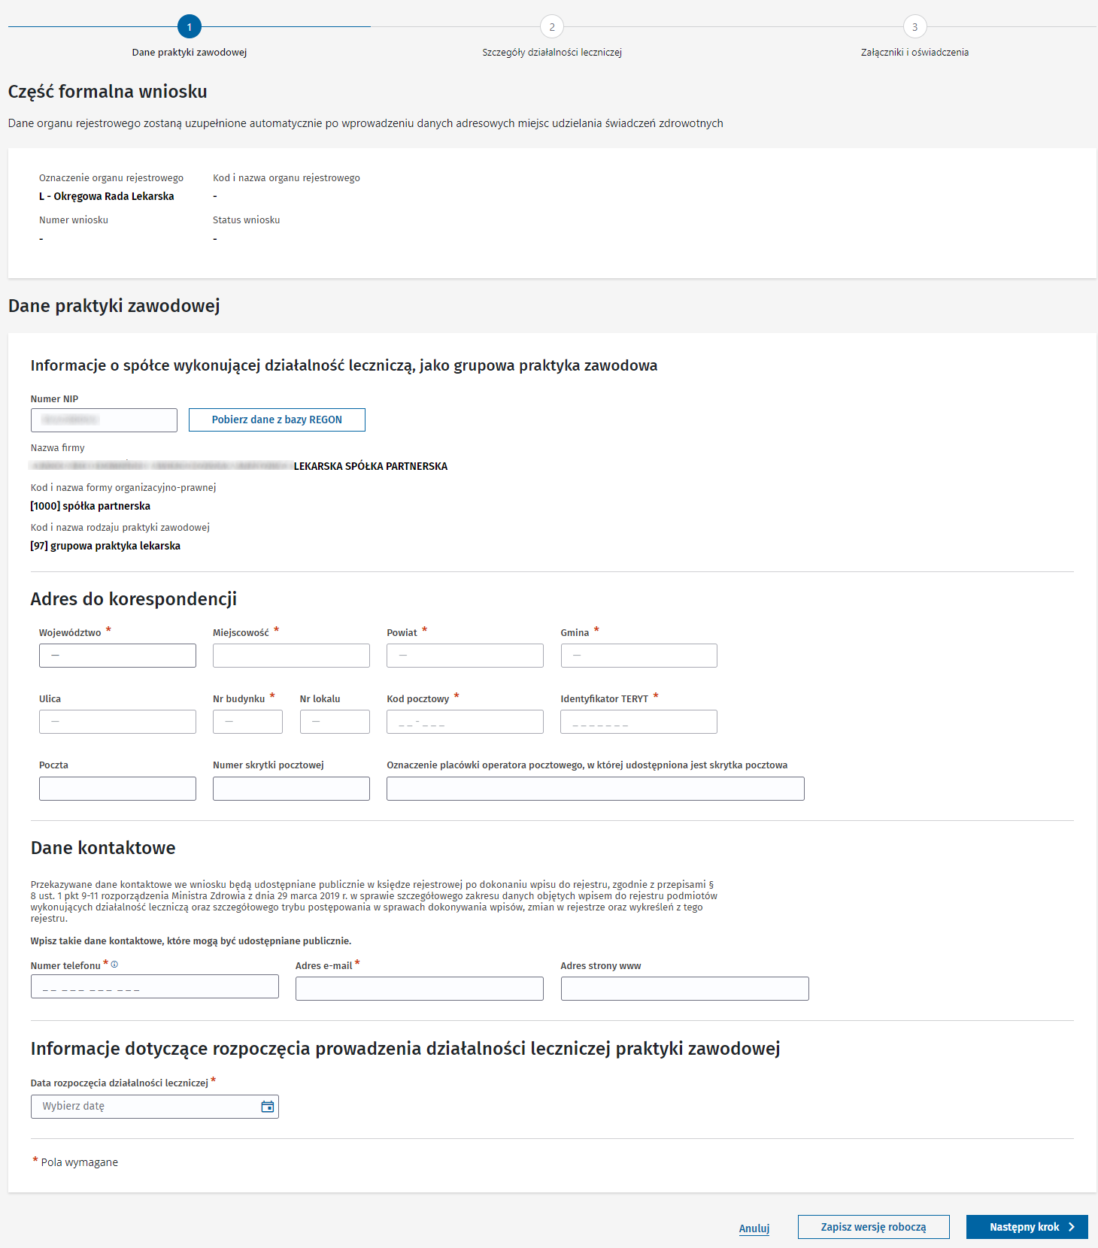
- Pozostałe dane wniosku wypełnij tak jak we wniosku dla indywidualnej praktyki zawodowej.

4.3.2. Wypełnij drugą część wniosku
W kroku drugim są dostępne 2 sekcje (lub 3 w przypadku praktyk lekarskich), które będą się kolejno rozwijać po kliknięciu przycisku Zapisz. Podstawową i obowiązkową czynnością dla grupowej praktyki zawodowej jest dodanie przynajmniej dwóch wspólników.
- Wybierz Dodaj wspólnika.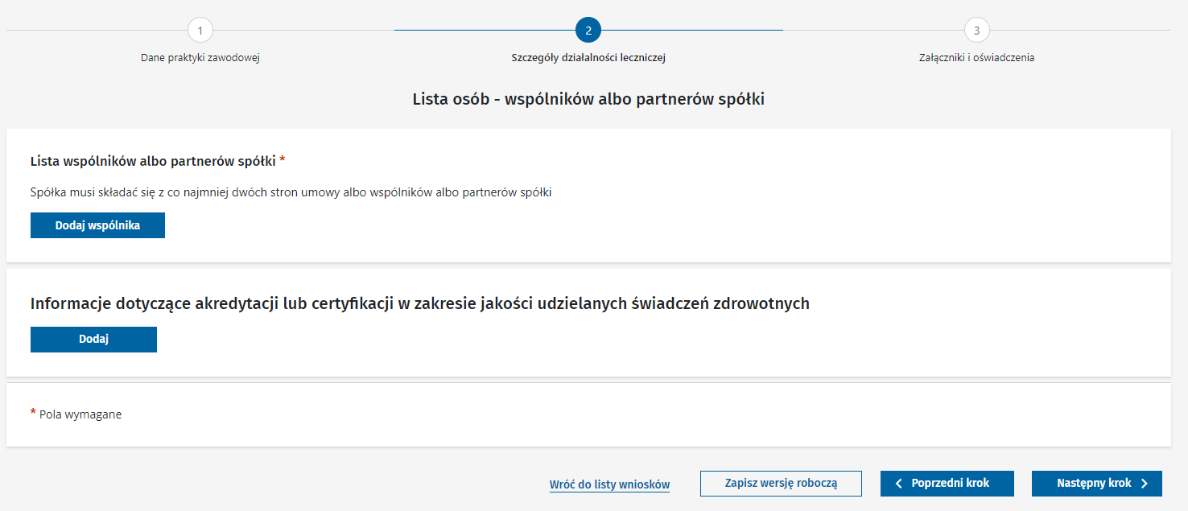
- Uzupełnij pola tak jak opisano w poprzednim rozdziale. Tytuł zawodowy i kod okręgowej izby dla fizjoterapeutów i diagnostów laboratoryjnych uzupełni się automatycznie. Numer wpisu do okręgowego rejestru dotyczy tylko lekarzy i pielęgniarek. Zaznacz opcję Reprezentant spółki przynajmniej dla jednego wspólnika. Dla spółek cywilnych dodatkowo pojawi się sekcja z adresem do korespondencji dla każdego ze wspólników.
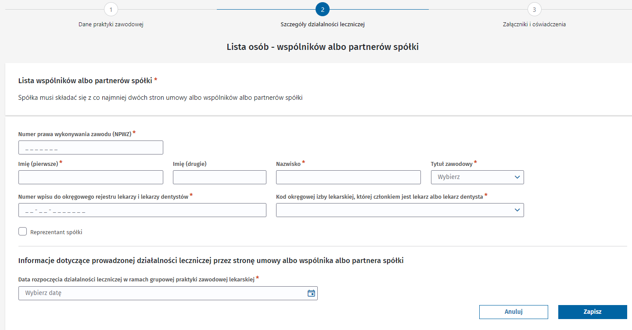
- Gdy wypełnisz wszystkie widoczne pola i klikniesz Zapisz, sekcja rozszerzy się o kolejne pole – rodzaj praktyki zawodowej oraz sekcję specjalizacji dla praktyk, w których występują specjalizacje.
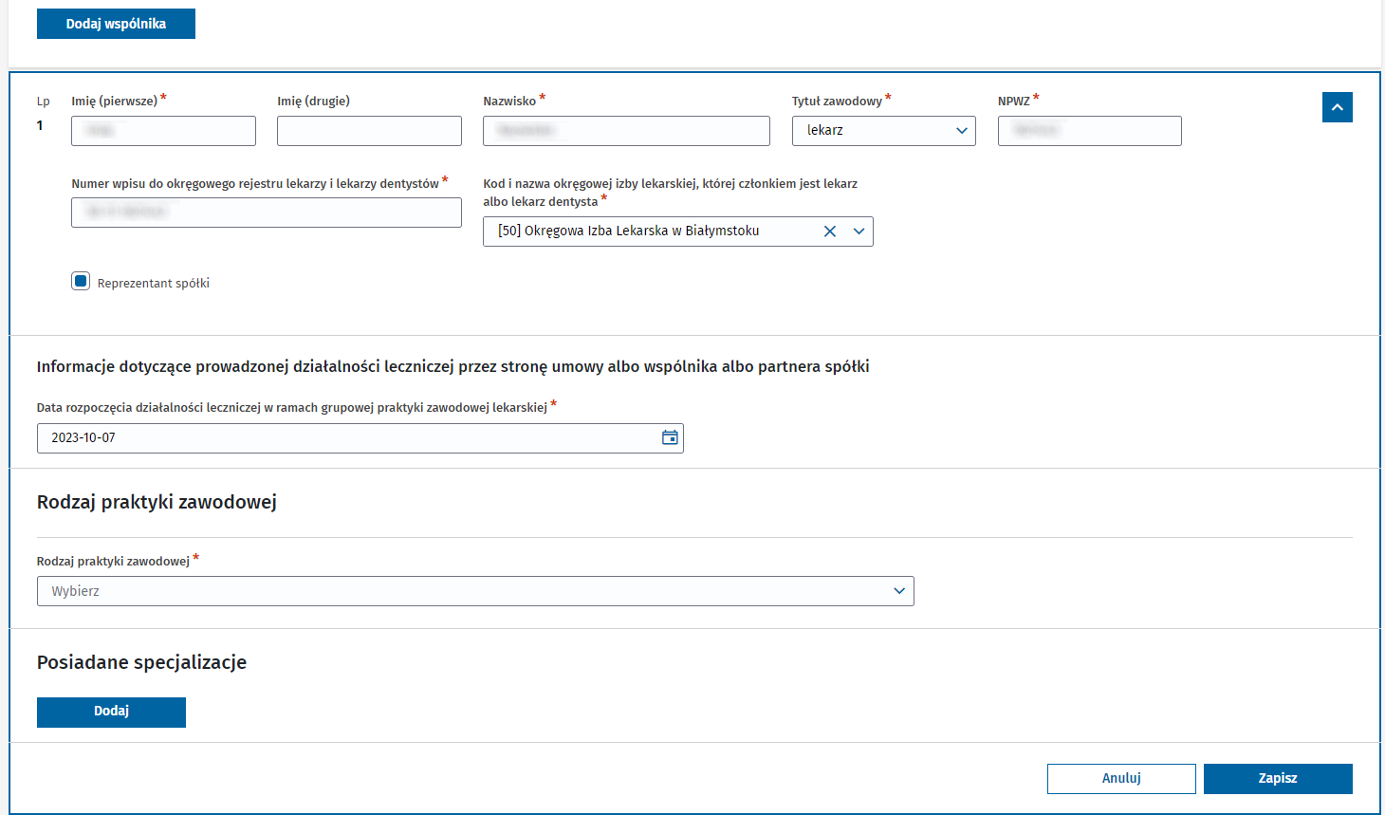
- Wybierz Rodzaj praktyki zawodowej. Sekcja ponownie rozszerzy się o zakres udzielanych świadczeń oraz adres miejsca udzielanych świadczeń. Wypełnij pola w sposób opisany w poprzednim rozdziale.
(!) Nie dotyczy Fizjoterapeutów i Diagnostów Laboratoryjnych tutaj automatycznie zawsze wybrany jest [97] i krok ten nie występuje.

- Jeśli masz specjalizacje, dodaj je. Wybierz przycisk „Dodaj.
(!) Specjalizacje nie są dodawane u fizjoterapeutów.
W poszczególnych grupach wpisuje się różne zakresy danych i wartości. By dodać kolejną specjalizację, powtórz całą sekwencję.
  - Lekarze
Wybierz z listy nazwę specjalizacji oraz jej stopień. Kliknij Zapisz.
  - Pielęgniarki
Wybierz z listy nazwę specjalizacji. Kliknij Zapisz.
  - Diagności laboratoryjni
Wybierz z listy nazwę specjalizacji. Stopień specjalizacji uzupełni się automatycznie. Wyjątkiem jest wybranie nazwy INNE – wówczas musisz wybrać stopień, a w polu tekstowym wpisać nazwę specjalizacji.
- Dodaj pozostałych wspólników postępując jak powyżej.
- Dodaj informacje o akredytacji lub certyfikacji w zakresie jakości udzielanych świadczeń.
(!) Sekcja nie jest obowiązkowa, jednak jeśli dana praktyka zawodowa ma jakieś akredytacje lub certyfikacje, wskaż je we wniosku. Przejdź do odpowiedniej sekcji i wybierz przycisk Dodaj.
Uzupełnij datę oraz zakres, wybierając z listy odpowiednią wartość. Kliknij Zapisz.
(!) Jeśli masz kilka akredytacji lub certyfikacji, powtórz działanie dla każdej z nich. Dodaj informacje dotyczące akredytacji w zakresie uprawnienia do prowadzenia kształcenia podyplomowego. Sekcja ta występuje jedynie u lekarzy i nie jest obowiązkowa. Uzupełnij ją tak samo jak w poprzednim punkcie.

4.3.3. Wypełnij trzecią część wniosku
Tę część wniosku wypełniaj tak samo jak we wniosku dla indywidualnej praktyki zawodowej. Jedyną różnicą może być to, że w grupowej praktyce wniosek musi podpisać – zgodnie z umową spółki – więcej niż jeden wspólnik. Nadaj wówczas uprawnienia do wniosku kolejnemu wspólnikowi, zgodnie z opisem w rozdziale 11. Jak nadać uprawnienia do wniosku? Dopiero wtedy wspólnik będzie mógł podpisać wniosek.

5. Obsługa wniosków rejestrowych

5.1. Lista wniosków rejestrowych
- Wybierz kafelek Wnioski ze strony głównej lub z menu bocznego Wnioski -> Wnioski rejestrowe.
Na Liście wniosków są widoczne wnioski, do których masz uprawnienia – jesteś ich autorem lub zostały Ci nadane uprawnienia.
(!) W tym miejscu możesz dodać nowy wniosek.
(!) Lista wniosków sortowana jest według daty aktualizacji wniosku, czyli ostatnio wykonywanej operacji na danym wniosku. Na górze listy dostępne są wnioski ostatnio modyfikowane.
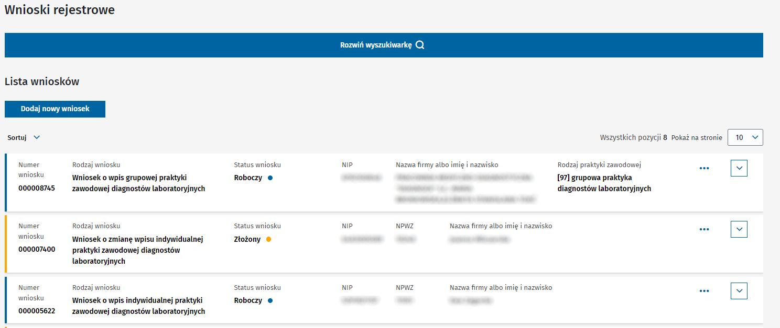

5.2. Wyszukiwanie, sortowanie, paginacja
- Rozwiń wyszukiwarkę, aby rozpocząć wyszukiwanie po wybranych kryteriach. Wybierz Wyszukiwanie zaawansowane i skorzystaj z dodatkowych opcji wyszukiwania. Zwiń wyszukiwarkę, aby ukryć kryteria wyszukiwania.
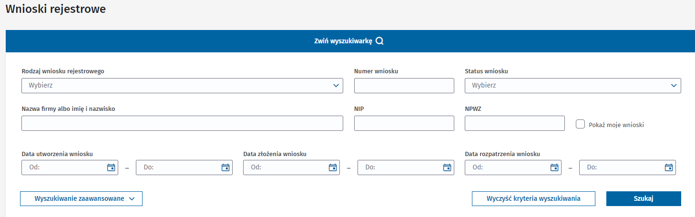
- Wprowadź ciąg znaków w polu do tego przeznaczonym lub wybierz rodzaj wniosku z listy. Kliknij Szukaj, aby otrzymać listę wyników zgodną z wybranymi kryteriami.
- Jeśli potrzebujesz wyszukać wniosek po innych parametrach, wyczyść wprowadzone kryteria, wybierając Wyczyść kryteria wyszukiwania.
- Wybierz kryterium, po którym chcesz posortować listę wniosków. Odszukaj Sortuj nad listą wniosków i wybierz jedną z dostępnych opcji.
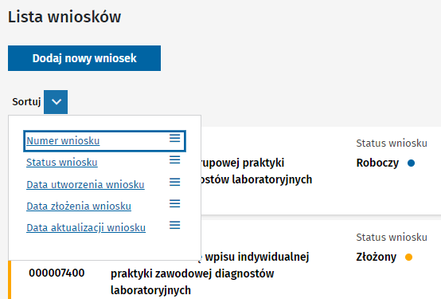
Wybrane kryterium sortowania pojawi się nad listą. Kliknij wybrane kryterium i posortuj listę według własnych potrzeb – rosnąco lub malejąco.
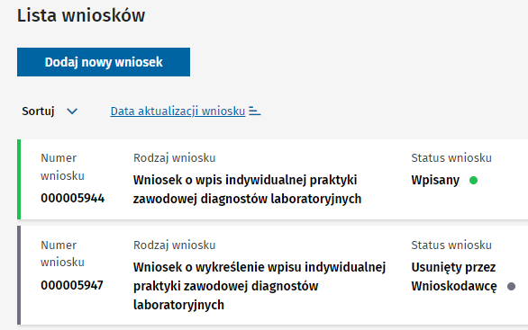
- Wybierz liczbę pozycji, jaką chcesz widzieć na liście wniosków. Rozwiń Pokaż na stronie, a z listy wybierz liczbę. System wyświetli listę wniosków zgodną z wybraną liczbą.
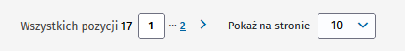
Możesz w szybki sposób przemieszać się pomiędzy stronami listy wniosków przez wybranie numeru strony lub strzałki.

5.3. Funkcje dostępne dla wniosków o różnych statusach
Na liście wniosków rejestrowych są dostępne funkcje, które umożliwiają obsługę wniosków. Zobaczysz je po kliknięciu 3 kropek znajdujących się przy każdym wniosku oraz po rozwinięciu strzałki (chevrona).
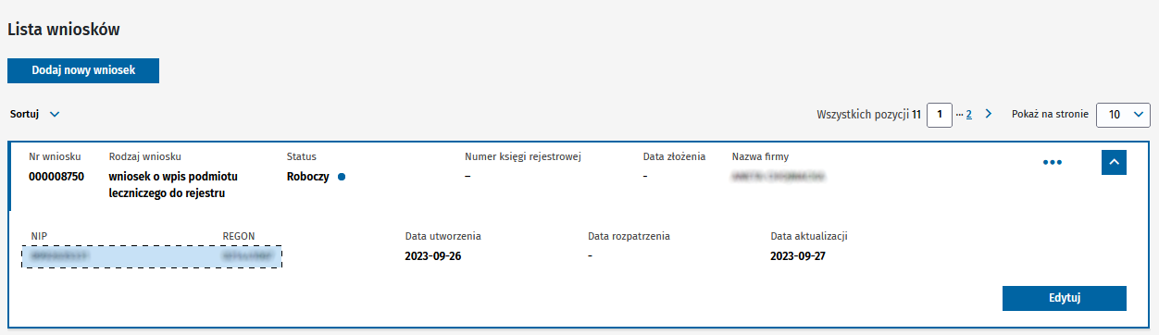
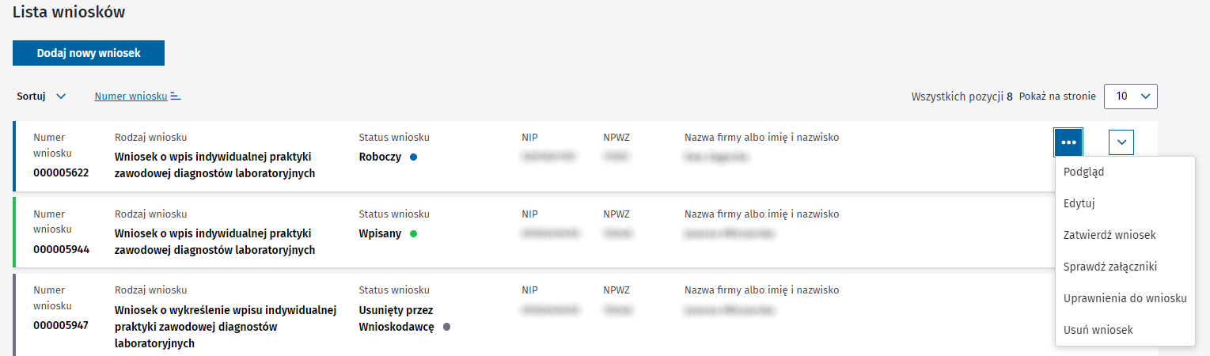

(!) Dostępność poniższych funkcji zależy od statusu wniosku rejestrowego.
Edytuj – umożliwia wprowadzanie zmian we wniosku. Dostępna dla wniosku o statusie [Roboczy].
Przywróć do edycji – umożliwia przywrócenie wniosku do edycji i modyfikację danych. Dostępna dla wniosków o statusach: [Przekazany do e-podpisu], [Do uzupełnienia], [Zwrócony do korekty].
Przejdź do wniosku – pozwala na podgląd wniosku w wersji krokowej formularza.
Zatwierdź wniosek – powoduje weryfikację wniosku pod kątem poprawności wprowadzonych danych. Dostępna dla wniosku o statusie [Roboczy].
Podpisz wniosek – umożliwia podpisanie wniosku podpisem elektronicznym w zewnętrznym systemie. Dostępna dla wniosku o statusie [Przekazany do e-podpisu].
Wyślij wniosek – umożliwia wysłanie wniosku do właściwego organu rejestrowego. Po tej operacji wniosek uzyska status [Złożony]. Funkcja dostępna dla wniosku o statusie [Przekazany do e-podpisu].
Sprawdź podpisy – skutkuje wyświetleniem listy osób, które podpisały wniosek.
Sprawdź załączniki – skutkuje wyświetleniem listy załączników dołączonych do wniosku.
Usuń wniosek – pozwala na usunięcie wniosku. Wniosek zostanie trwale usunięty, bez możliwości cofnięcia operacji. Dostępna dla wniosków o statusie: [Roboczy] i [Wycofany]. Po skorzystaniu z tej funkcji w statusie [Wycofany] wniosek uzyska status [Usunięty przez Wnioskodawcę].
Uprawnienia do wniosku – pozwala na wyświetlenie listy osób, które mają uprawnienia do wybranego wniosku.
Podgląd – umożliwia podgląd wniosku w formacie PDF, który zostanie otwarty w nowej karcie przeglądarki internetowej.
Wniosek w formacie (xml) – wyświetla listę wszystkich wersji wniosków, które zostały podpisane, w formacie xml.

6. Lista ksiąg rejestrowych
- Wybierz kafelek Księgi rejestrowe ze strony głównej lub z menu bocznego Księgi -> Księgi rejestrowe.
Księgi, które powstają w procesie dokonywania wpisu do rejestru na podstawie złożonych wniosków o wpis, są gromadzone na liście ksiąg rejestrowych.
(!) Lista ksiąg jest sortowana wg daty aktualizacji księgi, czyli ostatnio wykonywanej operacji na danej księdze. Na górze listy dostępne są księgi, które były aktualizowane jako ostatnie.
(!) Na liście dostępne są tylko księgi, do których masz uprawnienia.
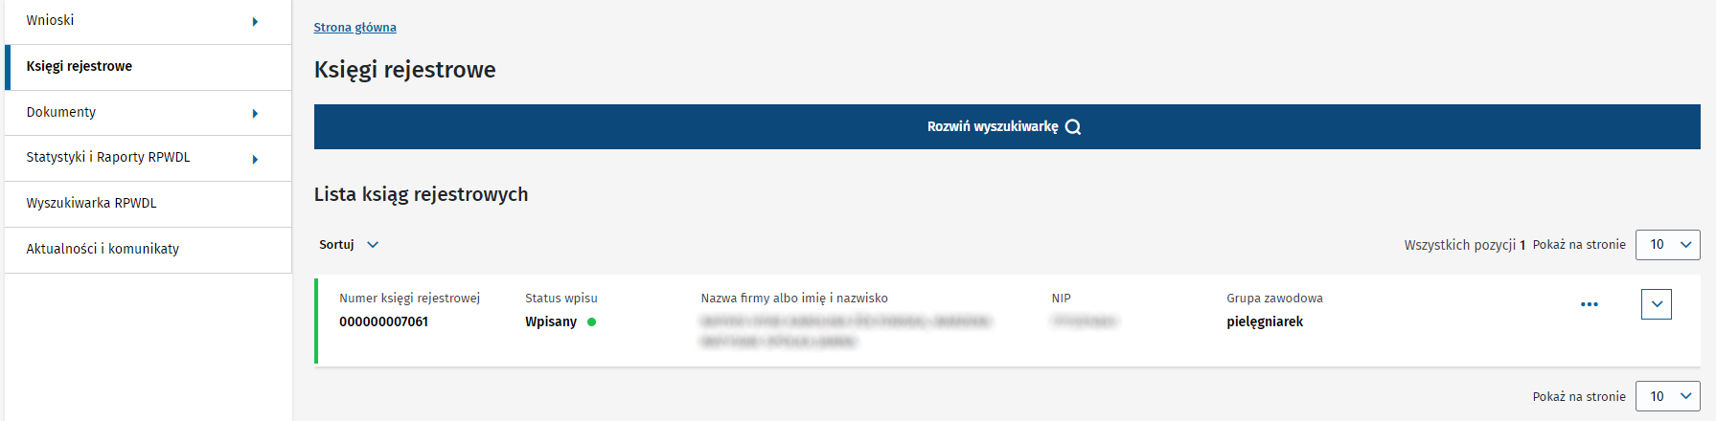

6.1. Wyszukiwanie, sortowanie, paginacja
- Rozwiń wyszukiwarkę, aby rozpocząć wyszukiwanie po wybranych kryteriach. Zwiń wyszukiwarkę, aby ukryć kryteria wyszukiwania.
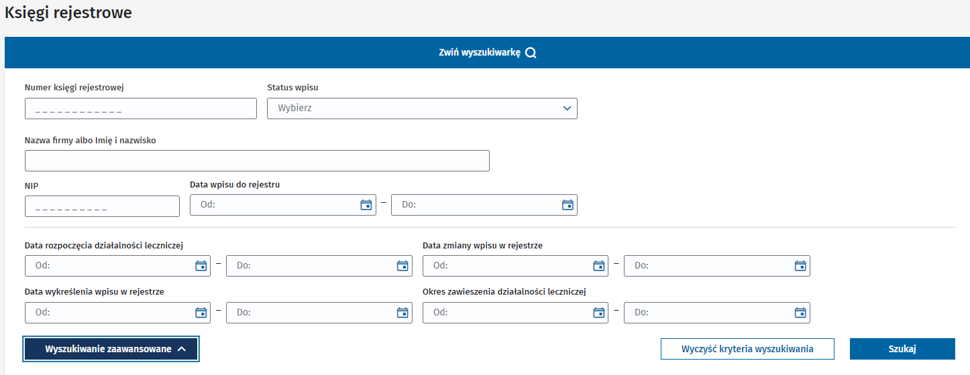
- Zmieniaj liczbę parametrów wyszukiwania przyciskiem Wyszukanie zaawansowane.
- Wprowadź ciąg znaków w polu do tego przeznaczonym lub wybierz z listy. Wybierz Szukaj, aby otrzymać listę wyników zgodną z wybranymi kryteriami.
Wyczyść wprowadzone kryteria przez kliknięcie Wyczyść kryteria wyszukiwania.
- Wybierz kryterium, po którym chcesz posortować listę wniosków. Odszukaj nad listą wniosków Sortuj i wybierz jedną z dostępnych opcji.
- Wybrane kryterium sortowania pojawi się nad listą. Kliknij wybrane kryterium i posortuj listę według własnych potrzeb – rosnąco lub malejąco.
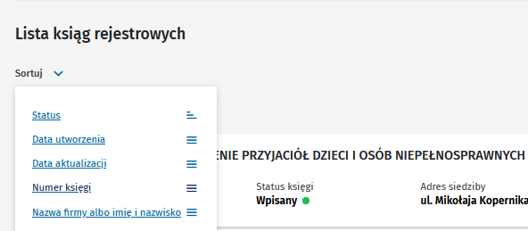
- Wybierz liczbę pozycji, jaką chcesz widzieć na liście wniosków. Rozwiń Pokaż na stronie, z listy wybierz liczbę. System wyświetli listę wniosków zgodną z wybraną liczbą.
- Możesz w szybki sposób przemieszać się pomiędzy stronami listy wniosków przez wskazanie numeru strony lub wybranie strzałki.

6.2. Dostępne funkcje
Na liście ksiąg rejestrowych dostępne są funkcje, które umożliwiają obsługę ksiąg. Zobaczysz je po kliknięciu 3 kropek znajdujących się przy każdej księdze oraz po rozwinięciu strzałki.
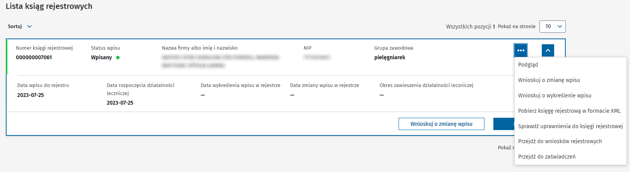
(!) Dostępność poniższych funkcji zależy od statusu księgi rejestrowej.
Podgląd – umożliwia podgląd księgi rejestrowej, który zostanie wyświetlony w nowej karcie przeglądarki internetowej.
Wnioskuj o zmianę wpisu – umożliwia przygotowanie wniosku o zmianę dla wybranego wpisu.
Wnioskuj o wykreślenie wpisu – umożliwia przygotowanie wniosku o wykreślenie wpisu z rejestru.
Sprawdź uprawnienia do księgi rejestrowej – powoduje wyświetlenie listy osób, które mają uprawnienia do wybranej księgi rejestrowej.
Przejdź do wniosków rejestrowych – powoduje przekierowanie do widoku listy wniosków rejestrowych. Wyfiltrowane wnioski dotyczą wybranej księgi rejestrowej.
Pobierz księgę rejestrową w formacie XML – umożliwia wyświetlenie listy wszystkich wersji ksiąg rejestrowych w formacie xml, na liście dostępna funkcja Pobierz.

6.3. Statusy wpisów w rejestrze [Księgi rejestrowe]
Wpisany/Wpisany – nieaktywny – oznacza, że praktyka zawodowa jest wpisana do rejestru podmiotów wykonujących działalność leczniczą i ma prawo do prowadzenia działalności leczniczej. Status jest nadawany przez system w chwili dokonania/przywrócenia wpisu podmiotu leczniczego w rejestrze. Wpisany – nieaktywny oznacza również, że praktyka zawodowa jest wpisana do rejestru, jednak data rozpoczęcia działalności jest w przyszłości.
Zawieszony – oznacza, że praktyka zawodowa zaprzestała okresowo działalności leczniczej. Status wpisu jest nadawany w chwili wprowadzenia daty początkowej zaprzestania działalności leczniczej przez podmiot.
Nieaktywny – oznacza, że praktyka zawodowa została wykreślona z rejestru podmiotów wykonujących działalność leczniczą i nie ma już prawa do prowadzenia działalności leczniczej. Status jest nadawany przez system w chwili wykreślenia podmiotu z rejestru na wniosek albo z urzędu.

7. Dokumenty
Sekcja Dokumenty jest dostępna w menu bocznym. Do tej sekcji można również wejść ze strony głównej, wybierając kafel Dokumenty. W tym miejscu gromadzone są dokumenty, które powstają podczas procesów biznesowych realizowanych w systemie.
(!) Przy większych rozdzielczościach ekranu menu boczne może być ukryte. Aby je rozwinąć, użyj strzałki.
- Wybierz z menu bocznego Dokumenty. Wyświetlą się dostępne podstrony z tej sekcji:
- wezwania,
- zaświadczenia,
- poświadczenia.
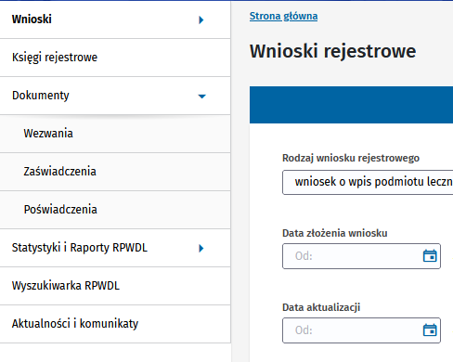

7.1. Wezwania – Lista wezwań
- Wybierz sekcję Wezwania. Zobaczysz listę wszystkich wezwań, które zostały sporządzone w systemie w procesie zwracania wniosków do uzupełnienia.
(!) Na liście nie zobaczysz wezwań, które organ rejestrowy przygotował i przekazał poza systemem.
(!) Możesz odebrać wezwanie do uzupełnienia na liście wniosków, podpisując urzędowe poświadczenie doręczenia (UPD). Jak to zrobić, znajdziesz w rozdziale 14.2. Uzupełnienie wniosku, gdy wezwanie zostało przygotowane i przekazane w systemie.
- Rozwiń wyszukiwarkę, wprowadź kryteria wyszukiwania i wybierz Szukaj. System zwróci wyniki wyszukiwania według określonych kryteriów. Wyczyść kryteria wyszukiwania, aby wyczyścić wprowadzone kryteria.
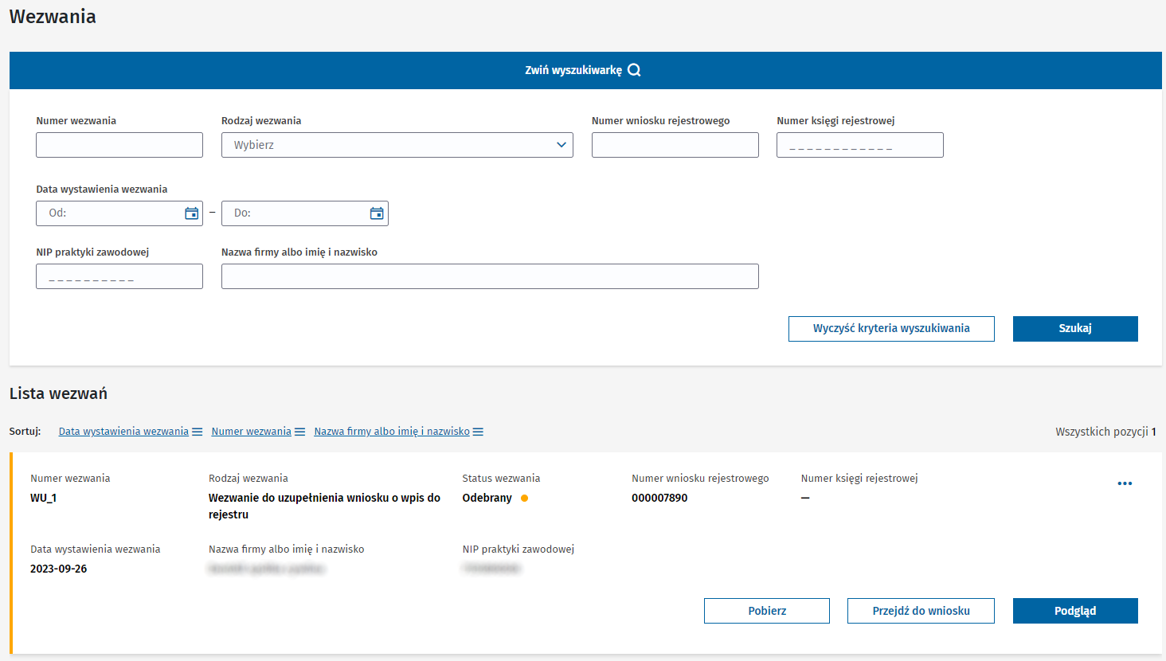
- Sortuj listę wezwań według własnych potrzeb. Wybierz jedno z dostępnych kryteriów sortowania i sposób sortowania listy – rosnąco lub malejąco.
- Wybierz Pobierz, aby zapisać dokument na dysku lokalnym.
(!) Będzie można pobrać dokument dopiero po podpisaniu urzędowego poświadczenia doręczenia (UPD).
- Wybierz Podgląd. Wezwanie zostanie udostępnione w wersji do podglądu w nowej karcie przeglądarki.
(!) Możesz wydrukować wezwanie z trybu podglądu, korzystając z dostępnych opcji oferowanych przez przeglądarkę internetową lub wybierając kombinację klawiszy Ctrl+P.
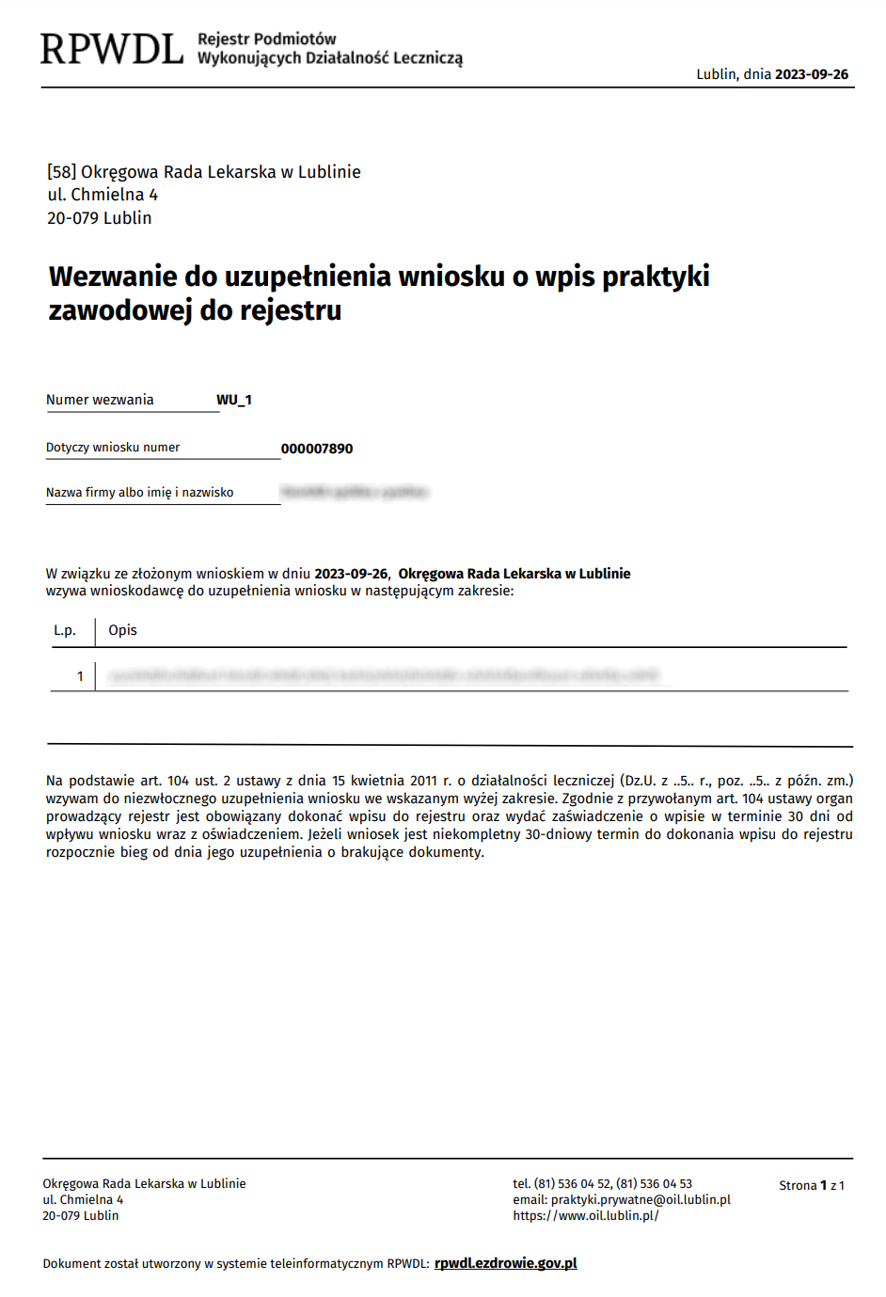

7.2. Zaświadczenia – Lista zaświadczeń
- Wybierz sekcję Zaświadczenia. Wyświetlona lista gromadzi wszystkie zaświadczenia, które powstały w wyniku procesowania wniosków rejestrowych przez organy rejestrowe. Zaświadczenia są potwierdzeniem dokonania wpisu lub zmiany wpisu w rejestrze.
(!) Po pozytywnym rozpatrzeniu wniosku przez organ rejestrowy otrzymasz powiadomienie e-mailowe wraz z zaświadczeniem. Każde wygenerowane zaświadczenie dotyczące Twoich wniosków znajdziesz na tej liście.
- Rozwiń wyszukiwarkę. Wprowadź kryteria wyszukiwania i wybierz Szukaj. System zwróci wyniki wyszukiwania według określonych kryteriów. Wyczyść kryteria wyszukiwania, aby wyczyścić wprowadzone kryteria.
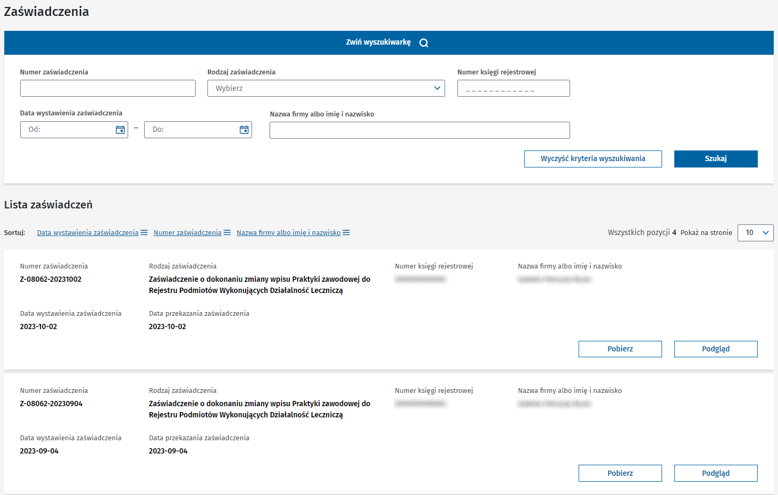
- Sortuj listę zaświadczeń według własnych potrzeb. Wybierz jedno z dostępnych kryteriów sortowania i sposób sortowania listy – rosnąco lub malejąco.
- Wybierz Pobierz, aby zapisać dokument na dysku lokalnym.
- Wybierz Podgląd, aby zobaczyć zaświadczenie w nowej karcie przeglądarki.
(!) Możesz wydrukować zaświadczenie z trybu podglądu, korzystając z dostępnych opcji oferowanych przez przeglądarkę internetową lub wybierając kombinację klawiszy Ctrl+P.
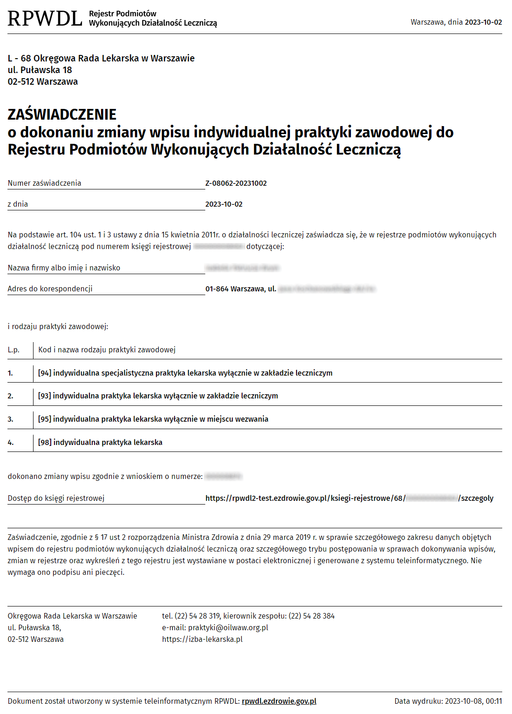

7.3. Poświadczenia – Lista poświadczeń
- Wybierz sekcję Poświadczenia. Wyświetlona lista gromadzi wszystkie poświadczenia, które powstały w wyniku procesów biznesowych realizowanych w systemie. Zarówno urzędowe poświadczenie odbioru (UPO), jak i urzędowe poświadczenie dostarczenia (UPD).
UPO – dokument jest generowany w procesie składania wniosków rejestrowych do organów. Potwierdza złożenie wniosku.
UPD – dokument jest generowany w momencie wysłania wezwania do uzupełnienia przez organ rejestrowy do wnioskodawcy. UPD wymaga potwierdzenia odbioru – złożenia podpisu elektronicznego. Po tej operacji treść wezwania do uzupełnienia zostanie odblokowana do odczytu.
- Rozwiń wyszukiwarkę. Wprowadź kryteria wyszukiwania i wybierz Szukaj. System zwróci wyniki wyszukiwania według określonych kryteriów. Wyczyść kryteria wyszukiwania, aby wyczyścić wprowadzone kryteria.
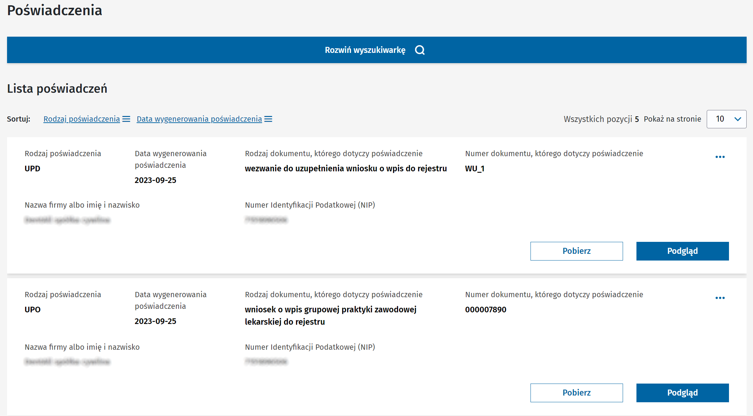
- Sortuj listę poświadczeń według własnych potrzeb. Wybierz jedno z dostępnych kryteriów sortowania i sposób sortowania listy – rosnąco lub malejąco.
- Wybierz Pobierz, aby zapisać dokument na dysku lokalnym.
- Wybierz Podgląd. Spowoduje to wyświetlenie szczegółów poświadczenia.
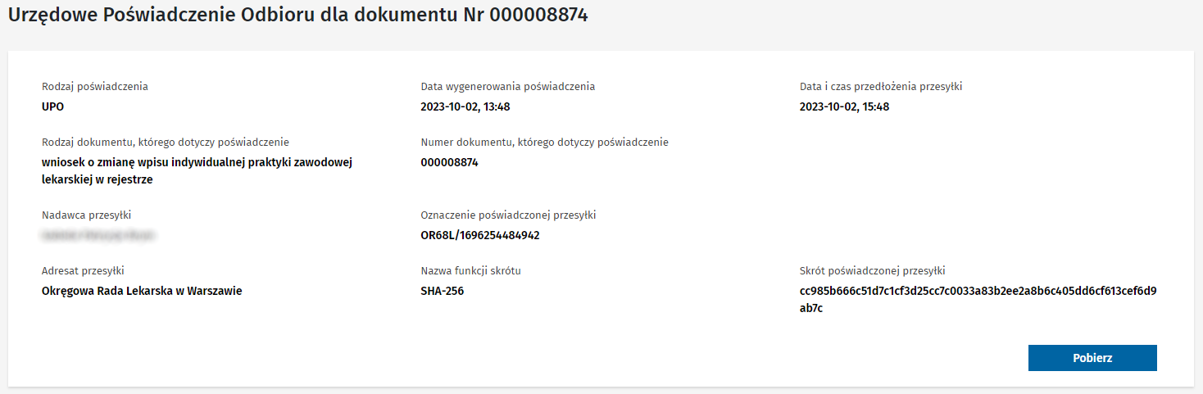

8. Jak poprawnie uzupełniać sekcje z adresami?
Poniżej wskazówki krok po kroku, jak wypełniać sekcje z adresami w systemie RPWDL, wykorzystując zaimplementowany moduł CBA – Centralnej Bazy Adresowej.

8.1. Adres miejsca udzielania świadczeń zdrowotnych, adres miejsca przyjmowania wezwań, adres miejsca przechowywania dokumentacji medycznej po zakończeniu działalności leczniczej, adres miejsca przechowywania dokumentacji medycznej w trakcie prowadzonej działalności leczniczej
- Poniższa sekcja pokazuje pola, które musisz uzupełnić przy wypełnianiu pól adresowych
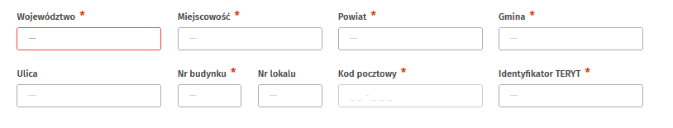
- Rozpocznij od wprowadzenia nazwy województwa. W polu Województwo wpisz kilka pierwszych znaków z jego nazwy. System zwróci listę wyników pasujących do wprowadzonego ciągu znaków.
Wybierz województwo z listy.
(!) Wybór z listy jest konieczny. Wpisując nazwę całego województwa, zablokujesz możliwość dalszego wprowadzania danych adresowych.
Wybranie województwa skutkuje zawężeniem listy miejscowości do wybranego województwa.
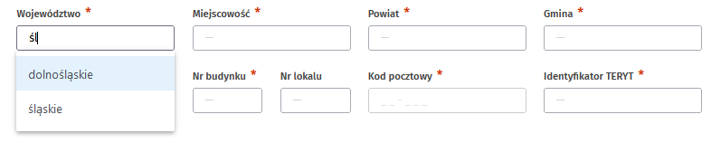
- Wprowadź nazwę miejscowości w polu Miejscowość. Wprowadź kilka znaków z nazwy, a z listy wyników, którą zobaczysz, wybierz właściwą miejscowość.
(!) Wybór z listy jest konieczny. System automatycznie uzupełni pola z powiatem, gminą oraz numerem TERYT – pola te są zablokowane do edycji.
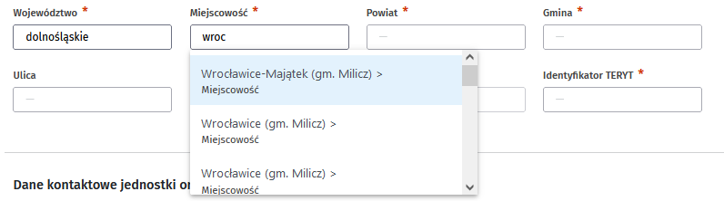
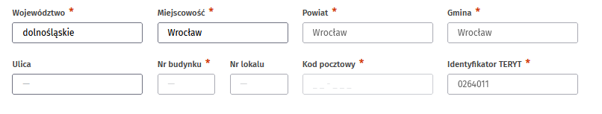
- Wprowadź nazwę ulicy. Wprowadź kilka znaków z nazwy, a z listy wyników, którą zobaczysz, wybierz właściwą ulicę.
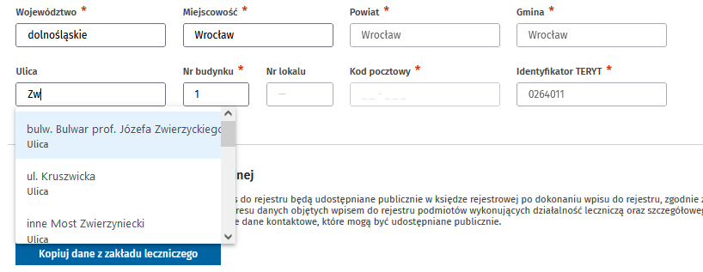
(!) Wybór z listy jest konieczny. Jeśli ulica nie zostanie odnaleziona lub w miejscowości nie ma ulic – system na liście wyników zwraca BRAK ULIC. Wybierz tę opcję.
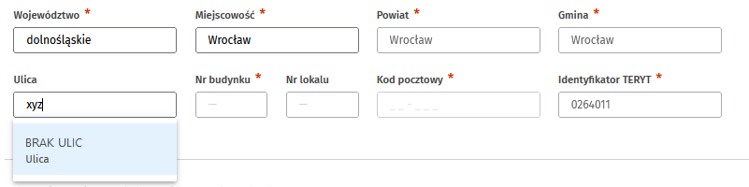
- Wprowadź numer budynku. Wpisz cyfrę i wybierz właściwy numer z listy wyników.
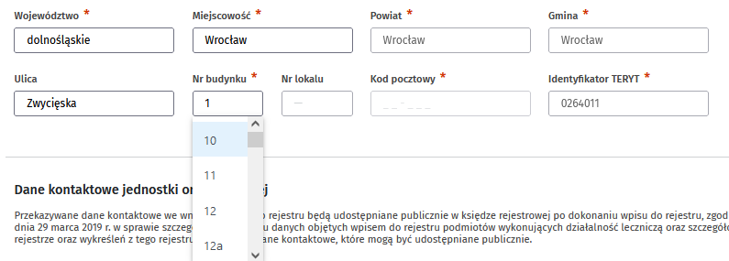
(!) Wybór z listy jest konieczny. System automatycznie wypełni pole Kod pocztowy, które jest zablokowane do edycji.
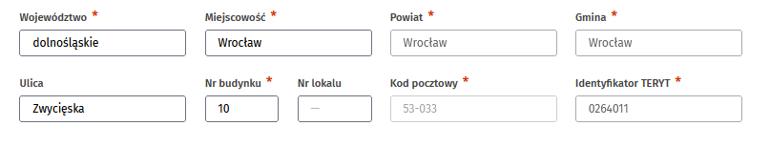
- Wprowadź numer lokalu na takich samych zasadach jak poprzednie pola. To pole nie jest obligatoryjne.
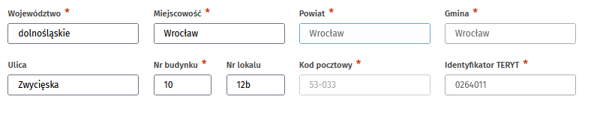

8.2. Adres do korespondencji
Ta sekcja adresowa została wzbogacona o dodatkowe pola do wpisania skrytki pocztowej oraz placówki operatora pocztowego, w której udostępniona jest skrytka pocztowa.
Możesz wprowadzić dane adresowe typu: województwo, miejscowość, ulica oraz numer budynku, zgodnie z wcześniejszym opisem, albo dane skrytki pocztowej.
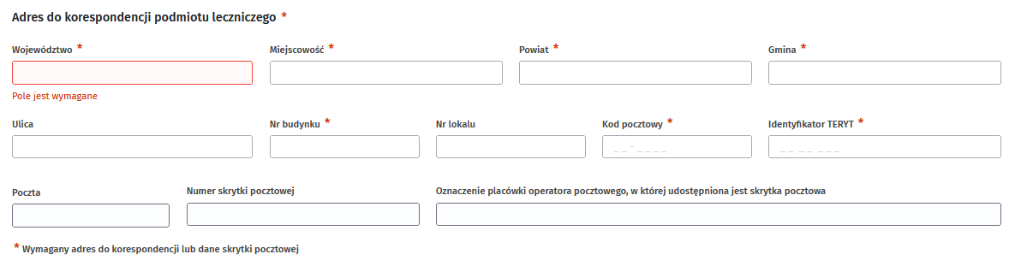
- Wprowadź Numer skrytki pocztowej. System automatycznie zmieni wymagalność pól do uzupełnienia w tej sekcji.
- Wprowadź Oznaczenie placówki operatora pocztowego, w której udostępniona jest skrytka pocztowa.
- Pola Kod pocztowy oraz TERYT zostaną uzupełnione automatycznie, na podstawie wprowadzonych danych.
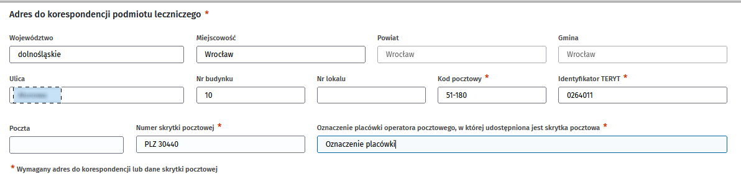

9. Obsługa załączników w systemie

9.1. Jak dodać załącznik?
- Możesz dodać załącznik, wybierając go z dysku lokalnego swojego komputera lub przeciągając plik w wyznaczone do tego miejsce w sekcji Załączniki.
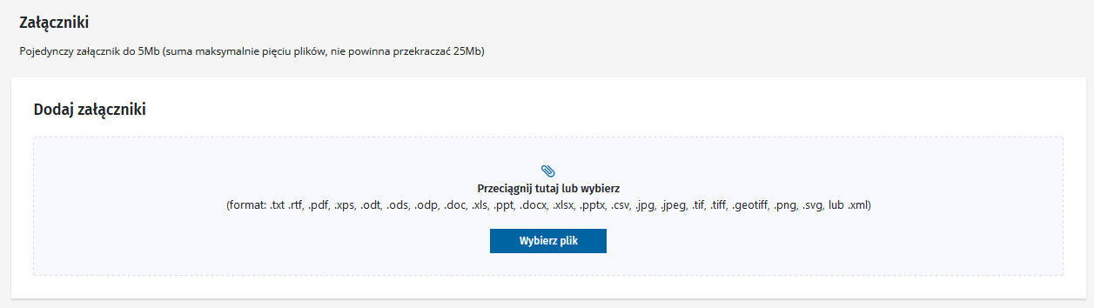
- Wskaż plik, który chcesz dodać. Pojawi się na liście załączników.
- Wprowadź Opis załącznika.
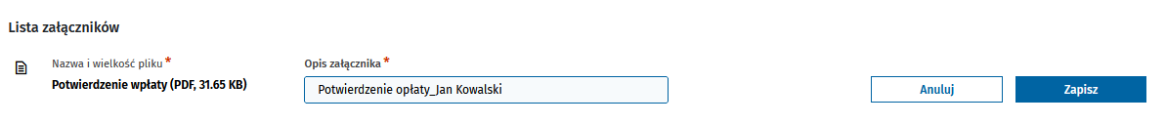
- Wybierz Zapisz, aby dodać plik, lub Anuluj, aby przerwać operację.
- Dodane pliki dostępne są na Liście załączników.

9.2. Czy możesz zarządzać dodanym załącznikiem?
Na liście załączników dostępne są funkcje, które umożliwiają edycję wprowadzonego opisu, usunięcie pliku i pobranie pliku.
- Wybierz Edytuj i zmodyfikuj wprowadzony opis załącznika.
- Wybierz Usuń . Załączony plik zostanie usunięty.
- Wybierz Pobierz . Zapisz plik na dysku lokalnym.

10. Jak złożyć wniosek o nadanie uprawnień do księgi rejestrowej?
Możesz nadać uprawnienie do księgi rejestrowej innym użytkownikom, którzy mają aktywne konto w systemie RPWDL. Nadanie uprawnień jest równoznaczne z tym, że będą oni mieć dostęp do księgi rejestrowej oraz wszystkich dokumentów z nią powiązanych. Takie dokumenty powstają w różnych procesach i są to np. wnioski, zaświadczenia, wezwania do uzupełnienia.
Użytkownik z uprawnieniami ma prawo do pełnego zarządzania księgą. Może wnioskować o wprowadzenie zmian we wpisie lub o jego wykreślenie.
Rozpocznij przygotowanie wniosku o nadanie uprawnień do księgi rejestrowej.
- Wybierz z menu bocznego: Wnioski -> Wnioski o uprawnienia do księgi rejestrowej.
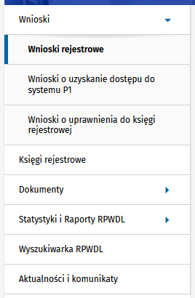

- Wybierz Dodaj nowy wniosek.
- Wprowadź numer księgi z dostępnych w rejestrze.
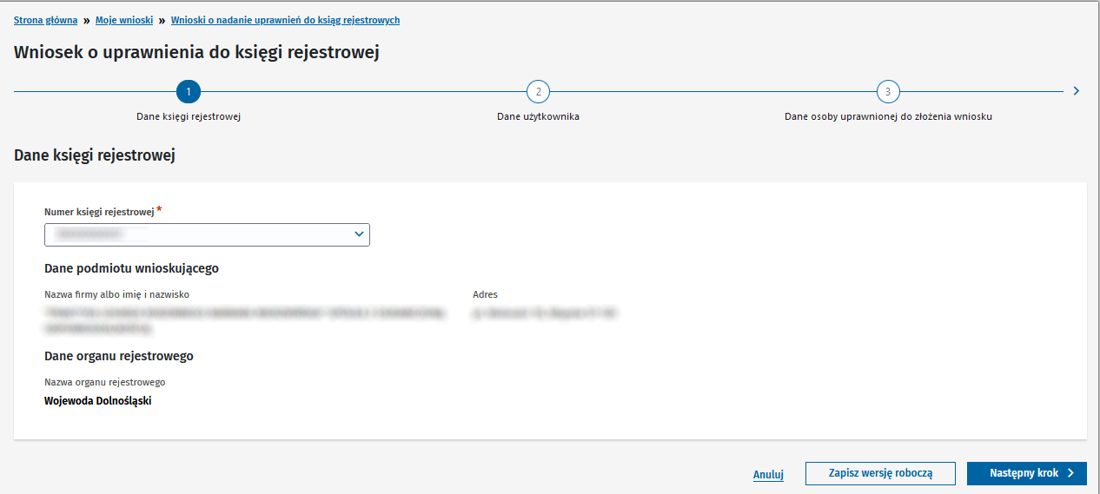
(!) Na każdym etapie tworzenia wniosku możesz zapisać jego wersję roboczą. Wniosek będzie dostępny na liście wniosków o nadanie uprawnień.
- Kliknij Następny krok, aby przejść dalej. System automatycznie zapisze wniosek w wersji roboczej.
- Uzupełnij dane użytkownika.
- Określ, czy składasz wniosek o nadanie czy odebranie uprawnień, zaznaczając odpowiednie pole.
- Wprowadź imię, nazwisko, numer telefonu oraz e-mail. Zweryfikuj podany adres e-mail. Użytkownik musi mieć aktywne konto w systemie, czyli przynajmniej raz się zalogować i ustalić odpowiedni kontekst pracy, umożliwiający dostęp do danej grupy ksiąg rejestrowych (np. Rejestr Praktyk Diagnostów Laboratoryjnych – Praktyka Zawodowa). Szczegóły dotyczące logowania i tworzenia kontekstów pracy znajdziesz w RPWDL2.0_Instrukcja_strona_publiczna i logowanie
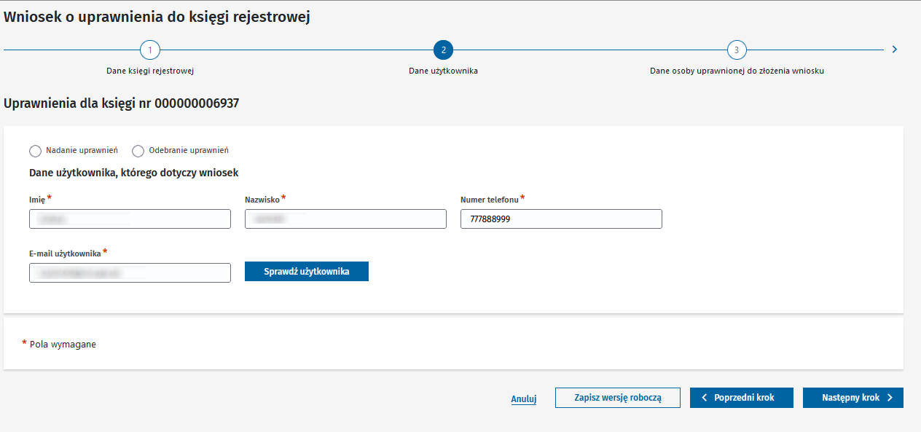
- Przejdź do następnego kroku, klikając Następny krok.
- Wprowadź dane osoby uprawnionej do złożenia wniosku oraz pełnioną funkcję.
- Możesz dodać załączniki, Jak to zrobić, znajdziesz w rozdziale „9. Obsługa załączników w systemie”.
- Wybierz Podsumowanie, aby zobaczyć szczegóły wniosku.
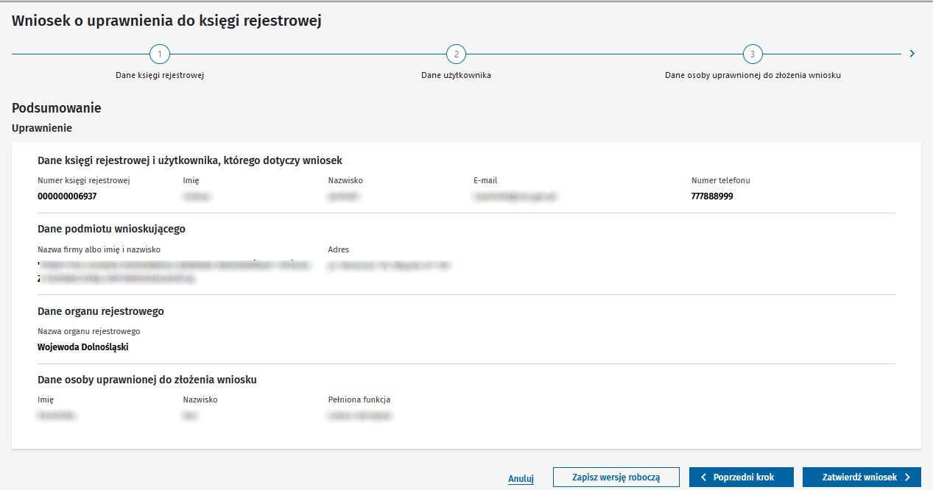
- Kliknij Zatwierdź, aby zaakceptować wniosek.
- Podpisz wniosek o nadanie uprawnień
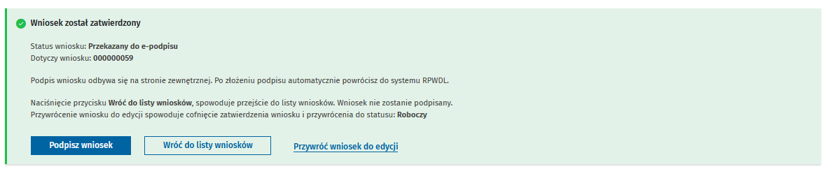
Po kliknięciu tego przycisku system przekieruje Cię do systemu zewnętrznego.
- Wyślij wniosek do organu rejestrowego do rozpatrzenia.
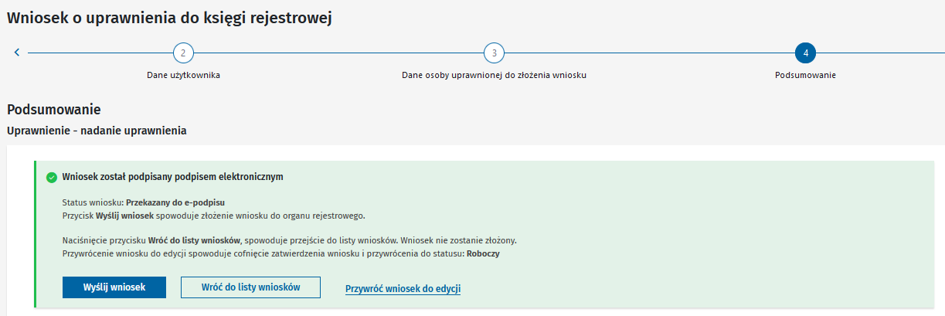
Wniosek ma status [Złożony]. Oznacza to, że trafił do właściwego organu rejestrowego do rozpatrzenia i potwierdzenia nadania uprawnień.
Wniosek pozytywnie rozpatrzony uzyska status [Wpisany]. Dostaniesz powiadomienie e-mail z informacją, że uprawnienia do księgi zostały nadane.

10.1. Lista wniosków o nadanie uprawnień do księgi rejestrowej
Na liście dostępne są wszystkie wnioski o nadanie uprawnień do księgi, które składałeś do organu rejestrowego.
Możesz przeszukiwać tę listę po wielu atrybutach:
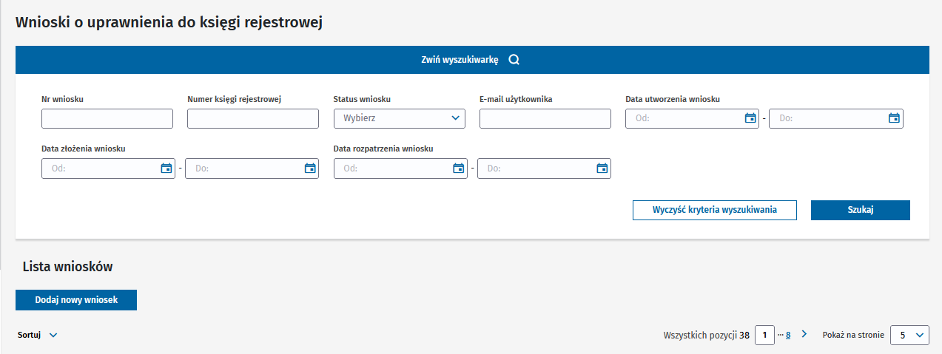
Możesz zarządzać wnioskami. Służą do tego funkcje dostępne po kliknięciu w 3 kropki.
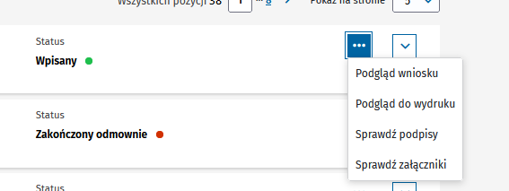
(!) To, jakie funkcje są dostępne, zależy od statusu wniosku.

11. Jak nadać uprawnienia do wniosku?
Możesz nadać uprawnienia do wniosku innej osobie. Lista osób z uprawnieniami do wniosku jest dostępna w miejscu Uprawnienia do wniosku.
(!) Użytkownik, któremu zostały nadane uprawnienia do wniosku, ma pełen dostęp do wniosku. Wniosek jest dostępny na liście wniosków.
- Przejdź na listę wniosków.
- Wyszukaj wniosek, do którego chcesz nadać uprawnienia.
- Wybierz Uprawnienia do wniosku przy wybranym rekordzie z wnioskiem (opcja jest dostępna po kliknięciu 3 kropek).
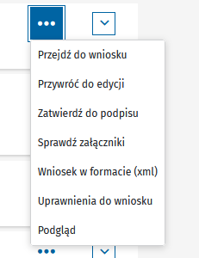
- Wybierz Dodaj kolejne, aby nadać uprawnienie nowej osobie.
- Wprowadź adres e-mail osoby i wybierz Dodaj, aby zweryfikować jej adres.
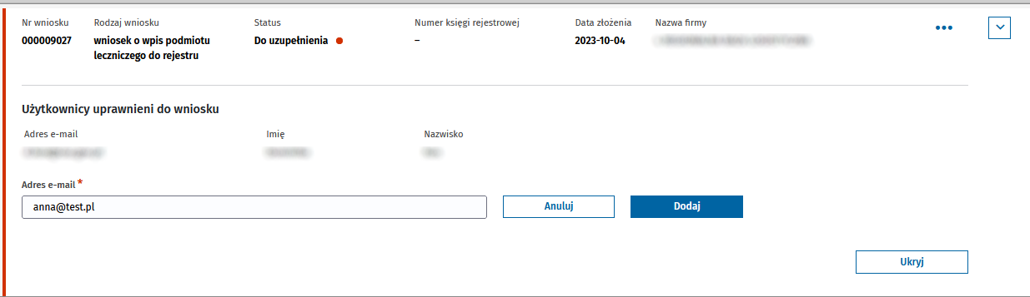
- (!) Wprowadzony adres e-mail musi być w bazie RPWDL. Wskazany użytkownik musi mieć aktywne konto w systemie, czyli przynajmniej raz się zalogować i ustalić odpowiedni kontekst pracy umożliwiający dostęp do danej grupy wniosków (np. Rejestr Praktyk Diagnostów Laboratoryjnych – praktyka zawodowa). Szczegóły dotyczące logowania i tworzenia kontekstów pracy znajdziesz w RPWDL2.0_Instrukcja_strona_publiczna i logowanie
Jeśli weryfikacja będzie negatywna, otrzymasz komunikat:
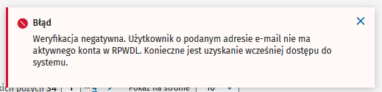
- Opis, jak założyć konto, znajdziesz w RPWDL2.0_Instrukcja_strona_publiczna i logowanie.
- Możesz zarządzać nadanymi uprawnieniami do wniosku. Jeśli chcesz odebrać uprawnienia jakiejś osobie, wybierz Usuń przy rekordzie z jej danymi.

12. Przygotowanie i składnie wniosku o zmianę wpisu w rejestrze

12.1. Jak rozpocząć składnie wniosku?
Możesz rozpocząć składanie wniosku o zmianę wpisu w rejestrze z dwóch miejsc w systemie:
- Z poziomu listy wniosków – opis postępowania znajduje się w rozdziale 4.1. Jak rozpocząć składanie wniosku o wpis?. Z dostępnej listy wniosków wybierz wniosek o zmianę wpisu w rejestrze.
- Z poziomu listy ksiąg rejestrowych – wybierz księgę, do której chcesz przygotować wniosek. Z listy dostępnych funkcji ukrytych pod 3 kropkami wybierz Wnioskuj o zmianę wpisu.
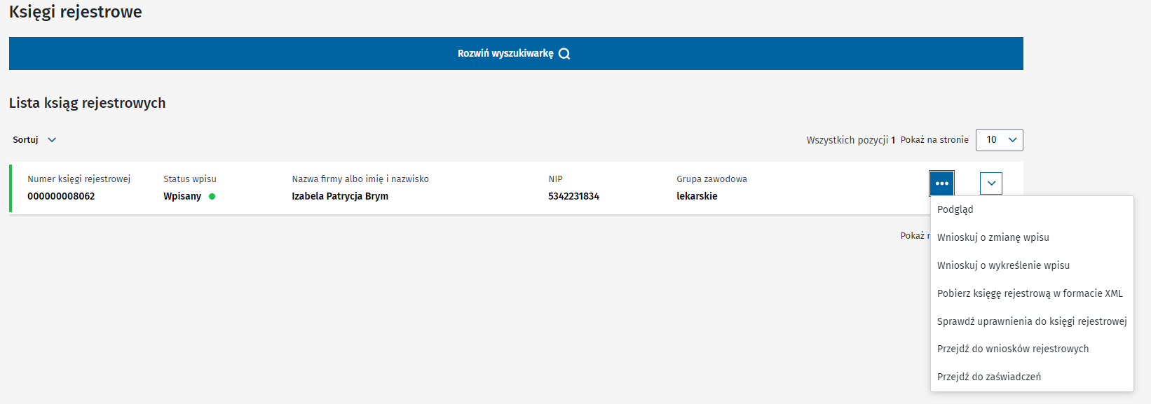

12.2. Jak przygotować wniosek o zmianę wpisu w rejestrze?
- Gdy rozpoczniesz składanie wniosku z poziomu listy wniosków i wybierzesz wniosek o zmianę wpisu w rejestrze dla odpowiedniej grupy, zostaniesz przekierowany do wyboru księgi rejestrowej. Co robić dalej, przeczytaj w następnym punkcie. Jeśli wyjdziesz od strony ksiąg rejestrowych, krok ten będzie pominięty.
- Wskaż numer księgi rejestrowej, dla której chcesz przygotować wniosek o wykreślenie. Możesz wybrać ją z listy albo wyszukać po numerze, nazwie lub numerze NIP. Kliknij Zatwierdź wybór albo Anuluj, aby przerwać operację.
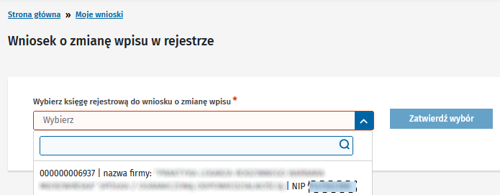
System udostępni Ci wniosek o zmianę. Dane we wniosku zostaną zaczytane na podstawie aktualnego wpisu w rejestrze.
Wniosek i proces jego wypełniania wygląda niemal identycznie jak wniosek o wpis. W tym rozdziale przedstawione zostaną tylko różnice.
Wybierz tę część wniosku, w której chcesz wprowadzić zmiany.

12.2.1. Wypełnij pierwszą część wniosku
- Jeśli coś się zmieniło w praktyce zawodowej we wskazanych we wniosku zakresach, możesz zaktualizować dane.
- W tej części dochodzi jedna sekcja dotycząca okresu zawieszenia działalności. Wypełniasz ją wówczas, gdy praktyka zawodowa zawiesiła działalność, a wniosek służy do zarejestrowania tego faktu w rejestrze.
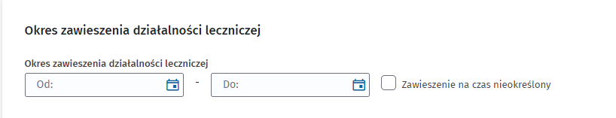

12.2.2. Wypełnij drugą część wniosku
W tej części nic się nie zmienia z punktu z widzenia obsługi wniosku. Zasady są takie same jak we wnioskach o wpis do rejestru odpowiednio dla indywidualnych i grupowych praktyk zawodowych. Możesz modyfikować poszczególne sekcje lub dodawać nowe informacje, np. gdy doszło nowe miejsce udzielania świadczeń, nowe specjalizacje, wspólnicy, akredytacje itd.

12.2.3. Wypełnij trzecią część wniosku
Tutaj również nic się nie zmienia w stosunku do wniosku o wpis do rejestru. Dodaj potwierdzenie opłaty oraz zaznacz wszystkie oświadczenia, mimo że we wniosku o wpis też były zaznaczane.

12.2.4. Podsumowanie i wysyłka wniosku
Proces wygląda identycznie jak we wniosku o wpis do rejestru.

12.2.5. Co dzieje się z wnioskiem o zmianę, który został złożony do organu rejestrowego?
Złożony wniosek o zmianę wpisu jest oceniany przez organ rejestrowy. Organ rejestrowy:
- Dokonuje zmiany wpisu do rejestru – na jego podstawie księga rejestrowa zostanie zaktualizowana o dane zawarte we wniosku. Otrzymasz powiadomienie e-mailowe wraz z zaświadczeniem, które potwierdza zmianę wpisu w rejestrze.
Zaktualizowaną księgę rejestrowa zobaczysz na liście ksiąg rejestrowych.
- Wzywa do uzupełnienia wniosku – jeśli ma on jakieś braki lub niezgodności. Otrzymasz powiadomienie e-mailowe wraz z informacją, że zostało wystawione wezwanie do uzupełnienia. Wezwanie znajdziesz w sekcji Dokumenty. Aby podejrzeć treść wezwania, musisz podpisać urzędowe potwierdzenie dostarczenia (UPD,) które jest dostępne na liście poświadczeń.
Uzupełnij wniosek zgodnie z wymaganiami z wezwania i złóż go ponownie do organu rejestrowego.
- Odmawia dokonania wpisu – otrzymasz uchwałę, która powstała w procesie odrzucenia wniosku. Księga rejestrowa nie powstanie.

13. Przygotowanie i składnie wniosku o wykreślenie wpisu w rejestrze

13.1. Jak rozpocząć składanie wniosku?
Możesz rozpocząć składanie wniosku o wykreślenie wpisu z rejestru z dwóch miejsc w systemie:
- Z poziomu listy wniosków – opis postępowania znajduje się w rozdziale „4.1. Jak rozpocząć składanie wniosku o wpis?”. Z dostępnej listy wniosków wybierz wniosek o wykreślenie.
- Z poziomu listy ksiąg rejestrowych – wybierz księgę, którą chcesz wykreślić. Z listy dostępnych funkcji ukrytych pod 3 kropkami wybierz Wnioskuj o wykreślenie wpisu.
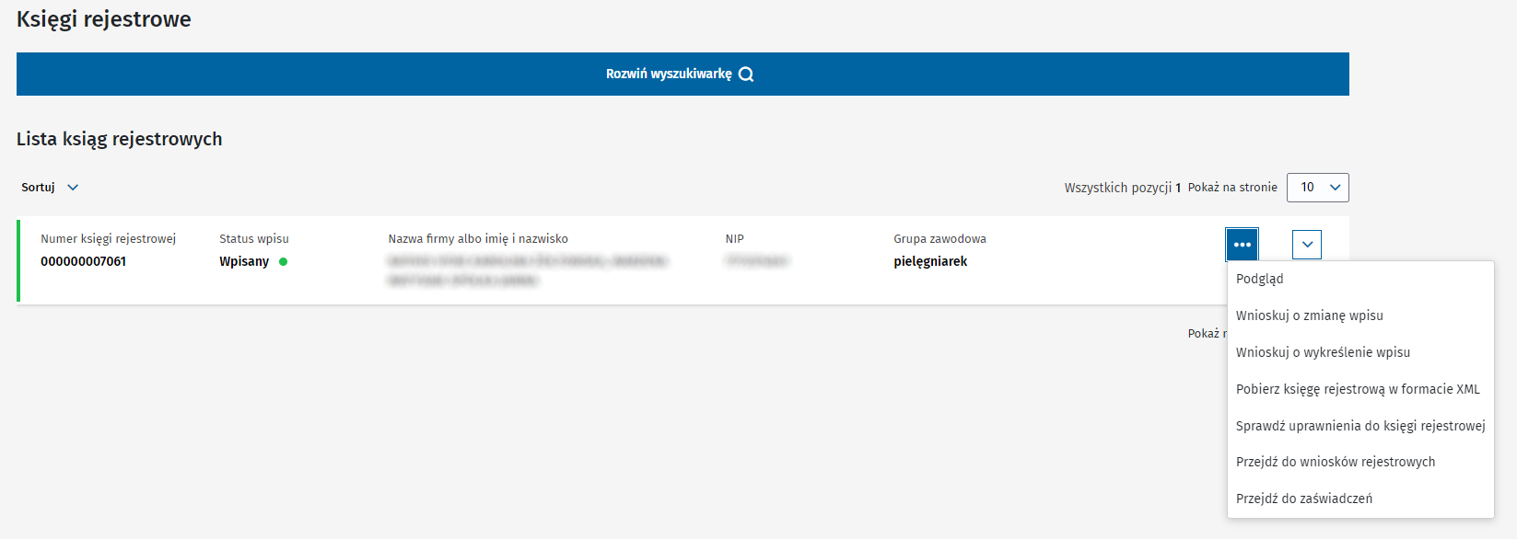

13.2. Jak przygotować wniosek o wykreślenie wpisu z rejestru?
Dane do wniosku zaciągną się automatycznie z księgi rejestrowej.
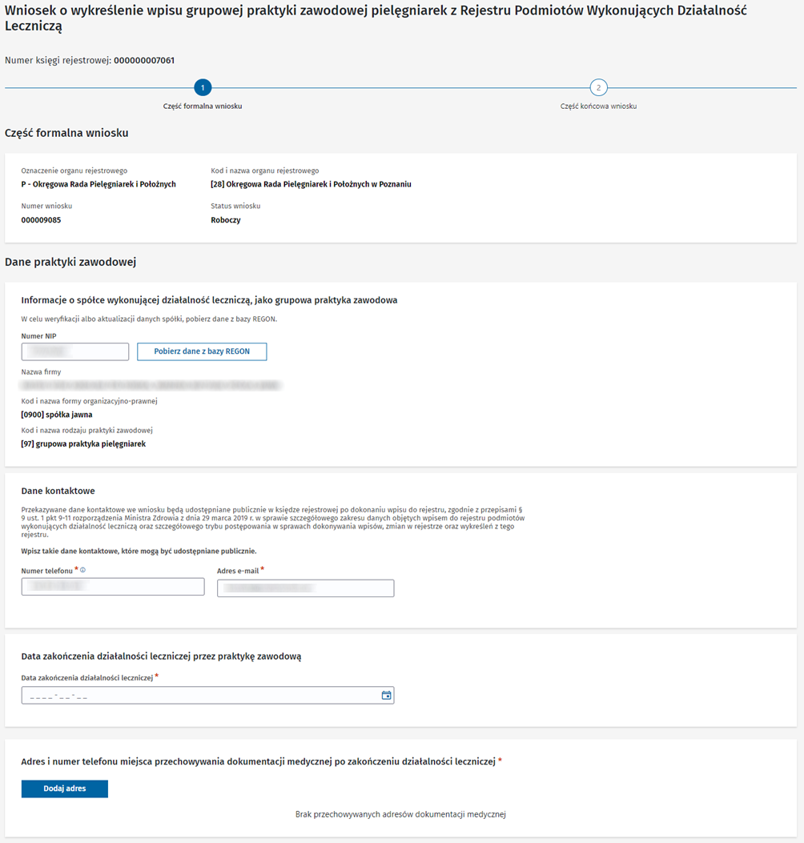
- Uaktualnij dane praktyki zawodowej, mimo że jest to wniosek o wykreślenie.
Jeśli zmieniły się dane spółki (dla grupowych praktyk), pobierz je z bazy REGON – widok powyżej. Jeśli zmieniły się dane indywidualnej praktyki zawodowej, zmień je ręcznie. Zmiany muszą być zgodne z prawdą i podlegają ocenie organu rejestrowego. Ponosisz odpowiedzialność karną za składanie fałszywego oświadczenia.
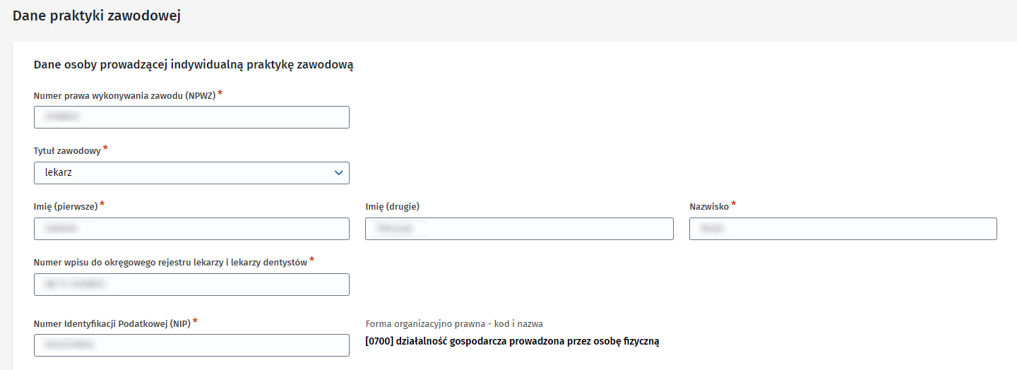
- Uaktualnij adres do korespondencji i dane kontaktowe.
Dane kontaktowe powinny być prawdziwe i aktualne. Jeśli we wniosku pojawia się adres do korespondencji, także go uaktualnij.
- Uaktualnij adres miejsca przechowywania dokumentacji medycznej.
W przypadku grupowej praktyki uzupełnij adres miejsca przechowywania dokumentacji medycznej po zakończeniu działalności leczniczej.
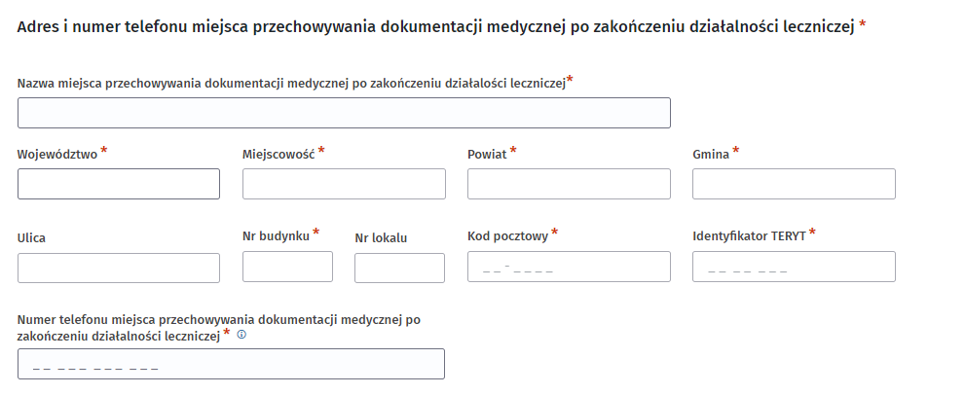
- Wprowadź datę zakończenia działalności leczniczej.
Wprowadzenie daty zakończenia działalności jest podstawową i konieczną informacją. Możesz to zrobić w pierwszej lub drugiej części wniosku – w zależności od typu praktyki zawodowej.
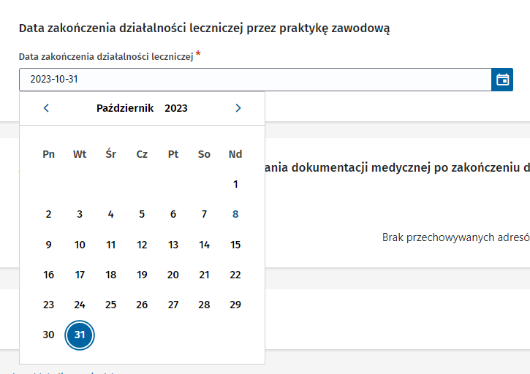
- Dodaj załączniki i zaznacz oświadczenia – tak jak przy wcześniej omawianych rodzajach wniosków.
- Zatwierdź, podpisz i wyślij wniosek. Również tutaj zasady są takie same jak dla pozostałych wniosków.
Po pozytywnym rozpatrzeniu wniosku o wykreślenie organ rejestrowy wykreśli praktykę zawodową z rejestru. Otrzymasz uchwałę, którą powstała w procesie wykreślenia wpisu z rejestru. Księga rejestrowa uzyska status [Wykreślony].

14. Jak wypełnić i ponownie złożyć wniosek zwrócony z organu rejestrowego do uzupełnienia?
Organ rejestrowy może zwrócić do uzupełnienia Twój wniosek o wpis, zmianę lub wykreślenie wpisu. Otrzymasz e-mail z informacją. Wezwanie do uzupełnienia wniosku może zostać przekazane albo w systemie RPWDL, albo poza systemem – wysłane pocztą lub np. za pomocą EZD.
Jeśli wezwanie do uzupełnienia zostało przekazane w systemie, w treści powiadomienia znajdziesz informację, jak odebrać wezwanie.
Wniosek zwrócony do uzupełnienia ma status [Do uzupełnienia].

14.1. Uzupełnienie wniosku, gdy wezwanie zostało przekazane poza systemem
Jeśli wezwanie do uzupełnienia wniosku otrzymasz poza RPWDL, wykonaj poniższe czynności.
- Przejdź na listę wniosków, wybierając ze strony głównej kafelek Wnioski lub z menu bocznego pozycję Wnioski -> Wnioski rejestrowe.
- Odszukaj na liście wniosek o statusie [Do uzupełnienia].
- Jeśli chcesz uzupełnić wniosek, wybierz Przywróć do edycji. Funkcja ta jest dostępna pod 3 kropkami. Wybierz Tak, by przywrócić wniosek do edycji (status [Roboczy]), lub Anuluj, aby przerwać operację.
- Wprowadź zmiany do wniosku na podstawie wezwania do uzupełnienia, które zostało przekazane poza systemem.
- Chcesz ponownie złożyć uzupełniony wniosek do organu rejestrowego? Zatwierdź i wyślij wniosek, postępując tak samo jak przy pozostałych wnioskach, opisanych wcześniej. Wniosek uzyska status [Złożony] i będzie podlegał ponownej ocenie przez właściwy organ rejestrowy.

14.2. Uzupełnienie wniosku, gdy wezwanie zostało przygotowane i przekazane w systemie
Jeśli wezwanie do uzupełnienia wniosku otrzymasz w systemie, wykonaj poniższe czynności.
- Podpisz cyfrowo urzędowe poświadczenie doręczenia (UPD) i zapoznaj się z wezwaniem do uzupełnienia. Jak to zrobić, przeczytaj w rozdziale 7.1. Wezwania – Lista wezwań.
- Przejdź na listę wniosków, wybierając ze strony głównej kafelek Wnioski lub z menu bocznego pozycję Wnioski -> Wnioski rejestrowe.
- Odszukaj na liście wniosek o statusie [Do uzupełnienia].
- Jeśli chcesz uzupełnić wniosek, wybierz Przywróć do edycji. Funkcja ta jest dostępna pod 3 kropkami. Wybierz Tak, by przywrócić wniosek do edycji (status [Roboczy]), lub Anuluj, aby przerwać operację.
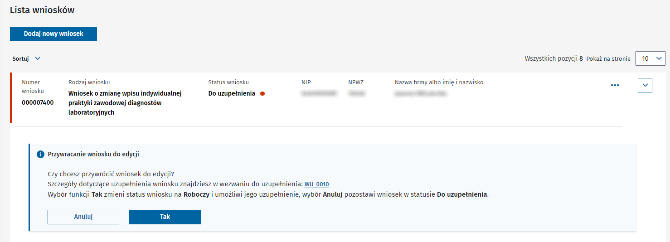
(!) Jeśli nie odbierzesz wezwania, nie będzie możliwe przywrócenie wniosku do edycji.
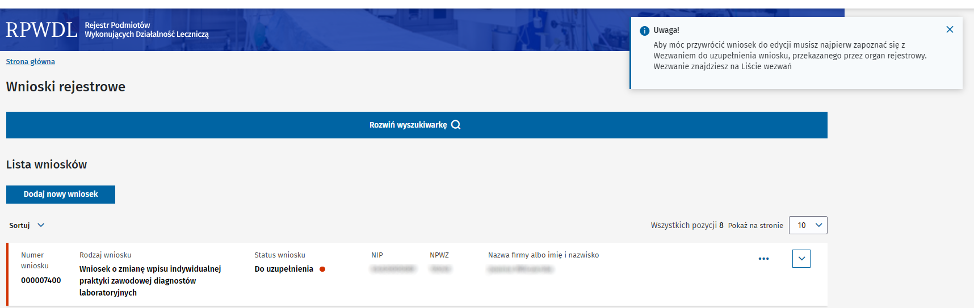
- Uzupełnij wniosek zgodnie z treścią wezwania do uzupełnienia.
- Zatwierdź, podpisz i wyślij wniosek, postępując tak samo jak przy innych wnioskach, opisanych wcześniej. Wniosek uzyska status [Złożony] i będzie podlegał ponownej ocenie przez właściwy organ rejestrowy.

15. Czy można wycofać złożony wniosek?
Możesz wnioskować o wycofanie wniosku, który został wysłany do organu rejestrowego [Złożony], jedynie do momentu, gdy wniosek nie został rozpatrzony. Jeśli tak się stanie i na jego podstawie powstanie już wpis w rejestrze – księga rejestrowa, możesz wnioskować o wycofanie wniosku poza systemem RPWD. Skontaktuj się z właściwym organem rejestrowym drogą elektroniczną, telefonicznie lub udaj się do niego osobiście.
(!) Statusy wniosków rejestrowych, które mogą zostać wycofane z organu rejestrowego: w RPWDL [Złożony], [W trakcie oceny], [Gotowy do wpisania].
Pozytywne rozpatrzenie Twojej prośby oraz wycofanie wniosku przez organ rejestrowy powoduje zmianę statusu wniosku na [Wycofany]. Edycja oraz przywrócenie wniosku w tryb roboczy (status [Roboczy]) są na tym etapie niemożliwe. Dostępny jest podgląd wniosku.
(!) Możesz usunąć wniosek wycofany. Zmieni się wówczas status wniosku na [Usunięty przez Wnioskodawcę].
Gdy organ rejestrowy wycofa wniosek, dostaniesz powiadomienie systemowe. W dymku na górze ekranu pojawi się liczba nowych powiadomień.
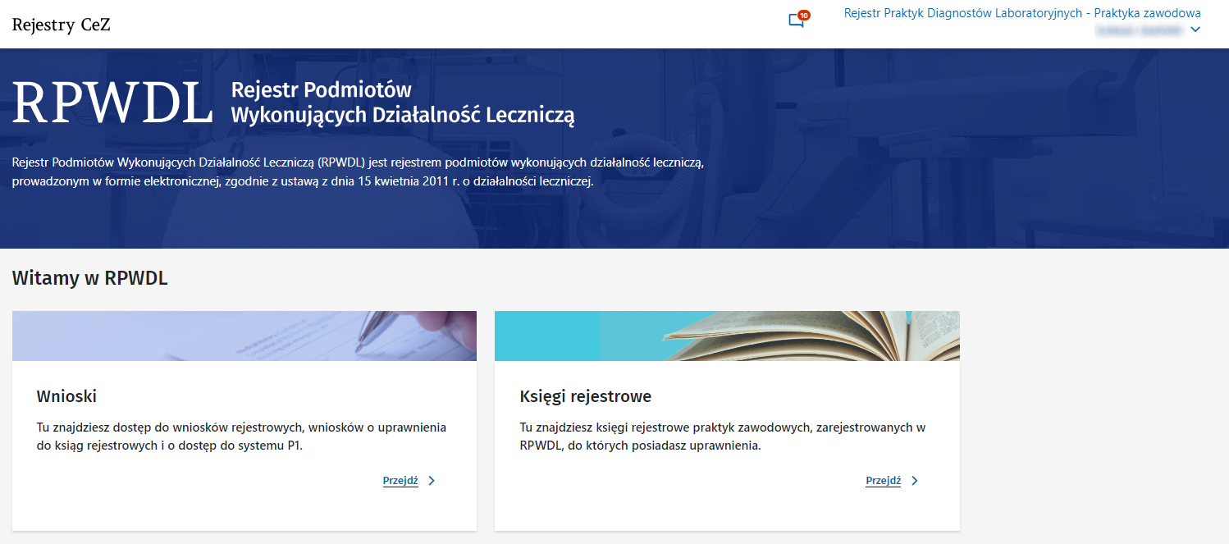
- Kliknij w dymek, aby przejść na listę powiadomień systemowych.
- Odczytaj powiadomienie.
- Jeśli chcesz oznaczyć powiadomienie jako przeczytane, wybierz Oznacz jako przeczytane.

16. Jak wnioskować o zwrot wniosku do korekty?
Możesz wnioskować o zwrot wniosku do korekty, który został wysłany do organu rejestrowego (status Złożony]), jedynie do momentu, kiedy wniosek nie zostanie rozpatrzony. Jeśli tak się stanie i na jego podstawie powstanie wpis w rejestrze – Księga rejestrowa, możesz wnioskować o zwrot wniosku do korekty poza systemem RPWDL. Skontaktuj się wówczas z właściwym organem rejestrowym drogą elektroniczną, telefonicznie lub udaj się osobiście.
(!) Statusy wniosków rejestrowych, które mogą zostać zwrócone do korekty przez organ rejestrowy: [Złożony], [W trakcie oceny], [Gotowy do wpisania].
Pozytywne rozpatrzenie Twojej prośby oraz zwrócenie wniosku do korekty przez organ rejestrowy powoduje zmianę statusu wniosku na [Zwrócony do korekty]. Status wniosku jest widoczny w RPWDL. Co wtedy zrobić?
- Wybierz Przywróć do edycji, aby wprowadzić zmiany do wniosku. Potwierdź decyzję, klikając Tak, lub przerwij działanie, klikając Anuluj.
Wniosek zmieni status na [Roboczy]. Możesz go wówczas edytować.
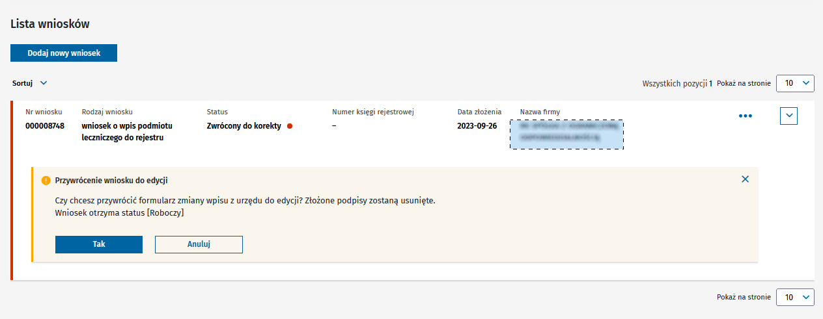
- Chcesz ponownie złożyć poprawiony wniosek do organu rejestrowego?
Postępuj tak samo jak przy pozostałych wnioskach, wcześniej omówionych. Wniosek uzyska status [Złożony] i będzie podlegał ocenie przez właściwy organ rejestrowy.

17. Czy organ może odmówić dokonania wpisu lub zmiany wpisu do rejestru?
Wniosek, który złożyłeś do organu rejestrowego, może zostać rozpatrzony negatywnie. Jednak organ może odmówić dokonania wpisu tylko wtedy, gdy ma do tego podstawy.
O odmownym rozpatrzeniu wniosku dowiesz się z decyzji organu rejestrowego, którą otrzymasz poza systemem RPWDL.
Wniosek, który został zakończony odmownie, ma status [Złożony]. Jest widoczny na liście wniosków.

18. Czy można odwołać się od decyzji organu rejestrowego?
Przysługuje Ci prawo do odwołania się od decyzji administracyjnej wydanej przez organ rejestrowy.
Proces odwoławczy odbywa się poza systemem RPWDL.
Decyzja o uchyleniu wydanej decyzji umożliwia organowi rejestrowemu dalsze procesowanie wniosku i dokonanie wpisu bądź zmiany wpisu w rejestrze.

19. Jak złożyć wniosek o dostęp do systemu P1?
Jeśli chcesz złożyć wniosek o dostęp do systemu P1, to na stronie głównej wybierz kafelek Wnioski i kliknij Przejdź.
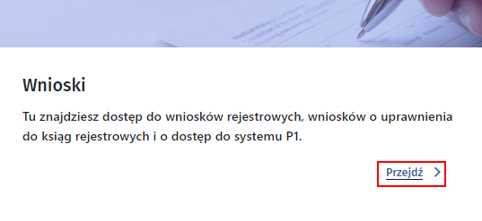
Dalej z menu Wnioski wybierz Wnioski o uzyskanie dostępu do systemu P1.
Pojawi się okno Moje wnioski o dostęp do P1 z wyszukiwarką i listą wniosków o polach:
- numer wniosku,
- numer księgi rejestrowej,
- data utworzenia,
- data wysłania,
- status.
Użyj przycisku Dodaj nowy wniosek, aby przejść do formularza wniosku.
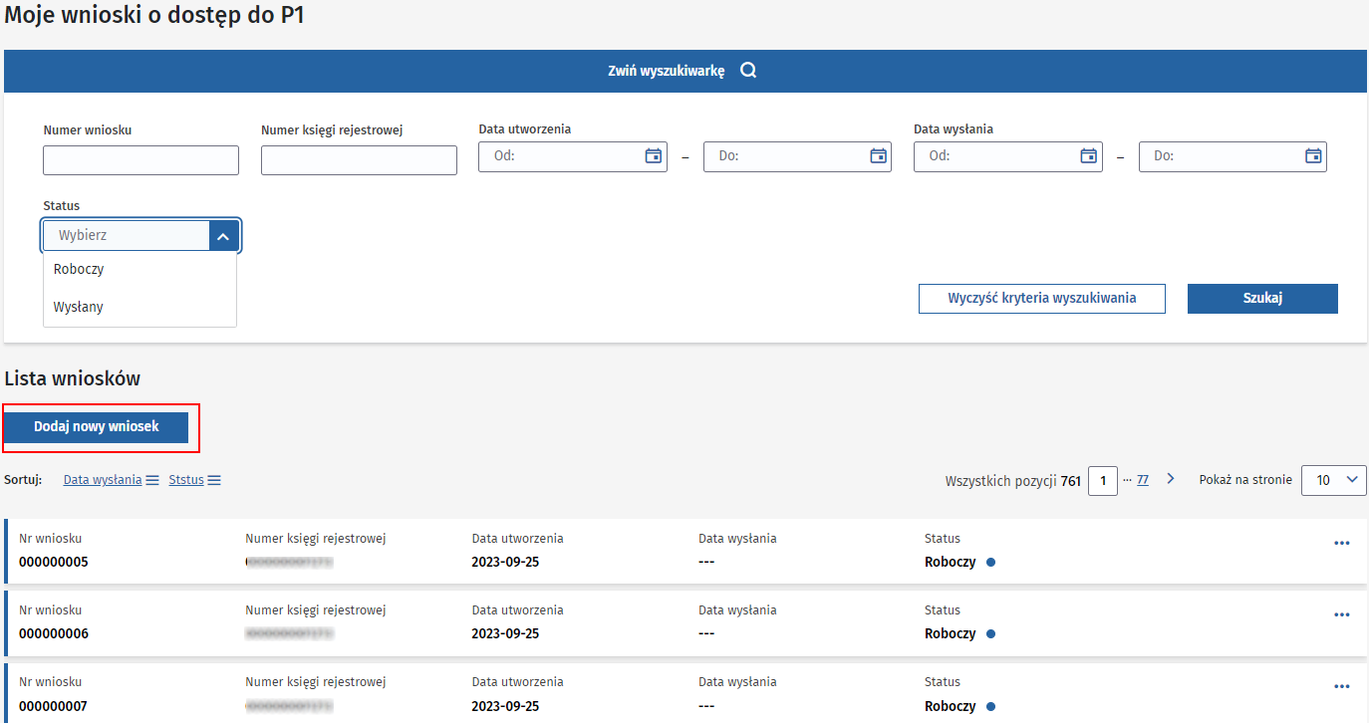
Zobaczysz okno z pierwszymi polami do uzupełnienia wniosku. Są trzy kroki wpisywania danych. Możesz się między nimi przemieszczać, korzystając z numerków na górze: 1, 2, 3 lub przy pomocy przycisku Następny krok, Poprzedni krok. W każdej chwili możesz anulować tworzenie wniosku, klikając Anuluj, lub skorzystać z przycisku Zapisz wersję roboczą.
W pierwszym kroku wypełnij dane podmiotu wykonującego działalność leczniczą:
- numer księgi rejestrowej,
- adres e-mail,
- potwierdź adres e-mail.
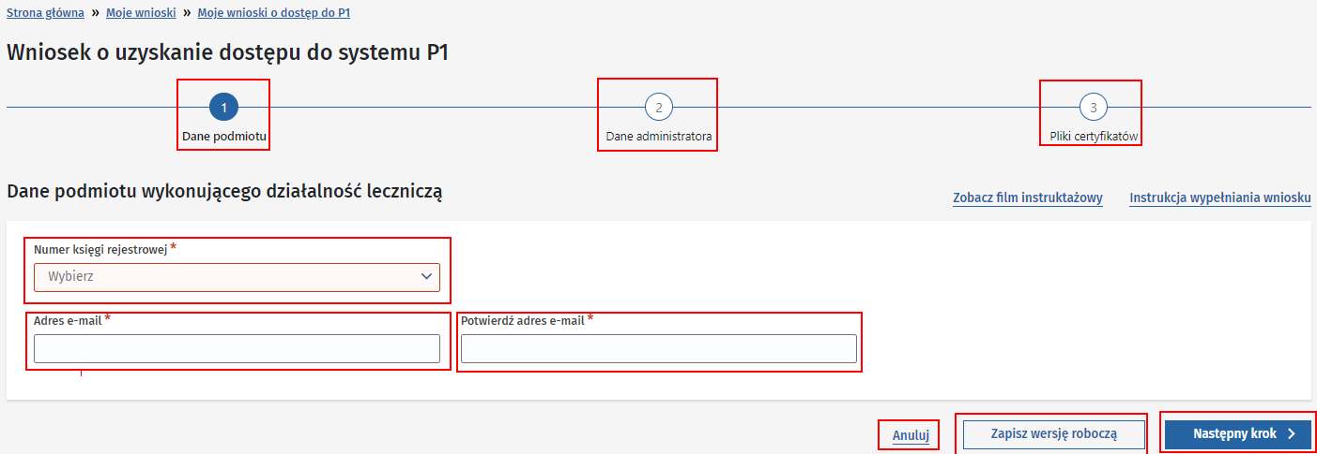
W wyniku wyboru Numeru księgi rejestrowej (dostęp tylko do ksiąg rejestrowych, do których masz uprawnienia) automatycznie uzupełnią się dane identyfikacyjne.
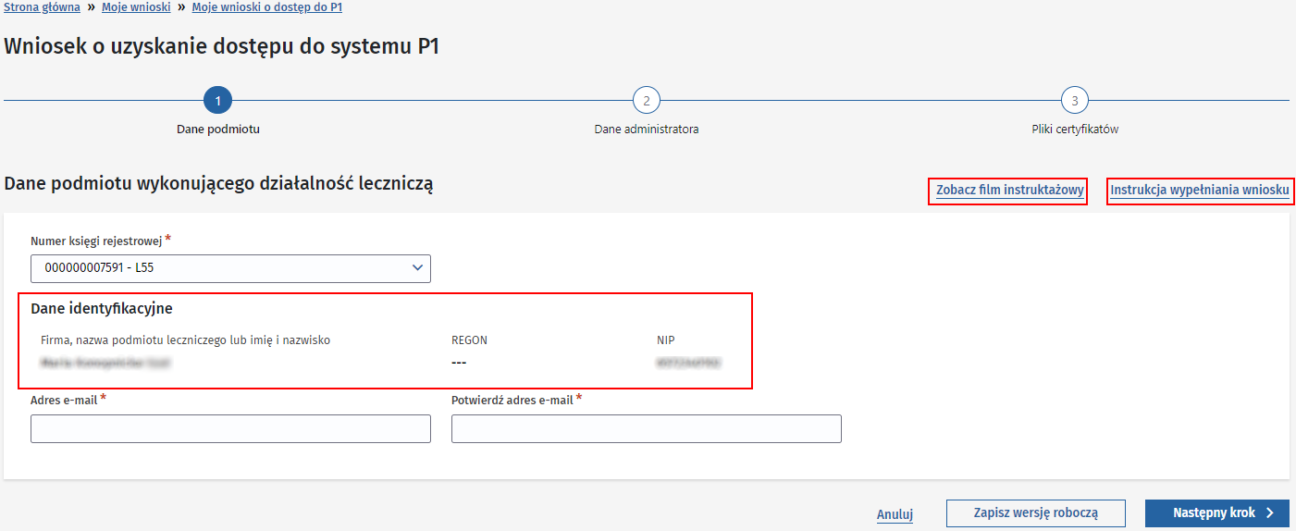
Możesz także skorzystać z pomocy i kliknąć: Zobacz film instruktażowy lub Instrukcja wypełniania wniosku.
Drugi krok to Dane administratora danych systemu usługodawcy:
- imię,
- nazwisko,
- PESEL,
- Adres e-mail,
- potwierdź adres e-mail.
Podajesz tu dane osoby odpowiedzialnej za zarządzanie kontem podmiotu wykonującego działalność lecznicza w systemie P1.
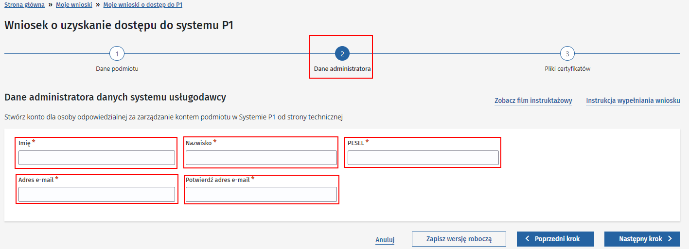
W kolejnym kroku pobierz generator plików CSR, postępując zgodnie z instrukcją (Otwórz instrukcje). Następnie dołącz do wniosku wygenerowane pliki certyfikatów WSS i TLS.
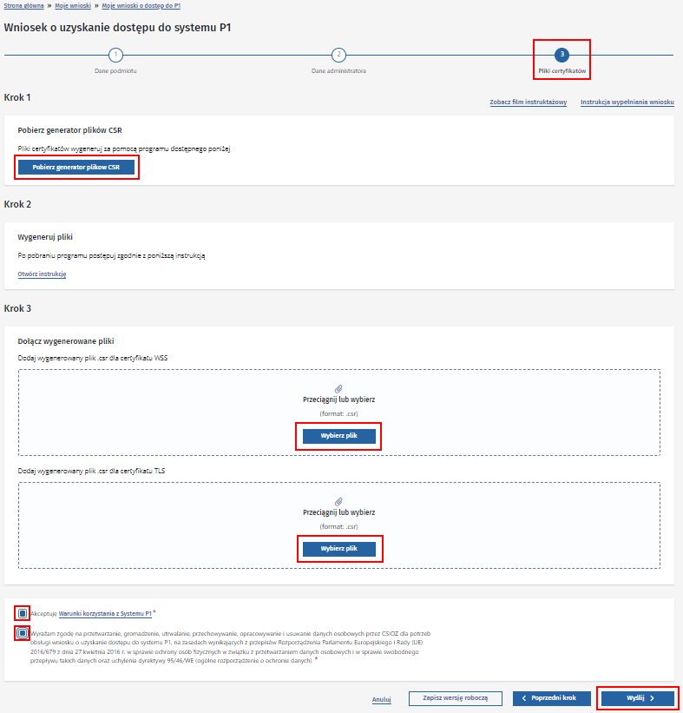
Zaakceptuj warunki korzystania z systemu P1 (możesz się z nimi zapoznać, klikając Warunki korzystania z systemu P1) i wyraź zgodę na przetwarzanie danych.
Zakończ działanie, klikając Wyślij.
Po udanej wysyłce Twojego wniosku jego status zmieni się z [Roboczego] na [Wysłany].
W Podglądzie wniosku znajdziesz szczegółowe informacje oraz pliki certyfikatów do pobrania: Pobierz certyfikat WSS oraz Pobierz certyfikat TLS. Dalej postępuj zgodnie z instrukcja generatora CSR.
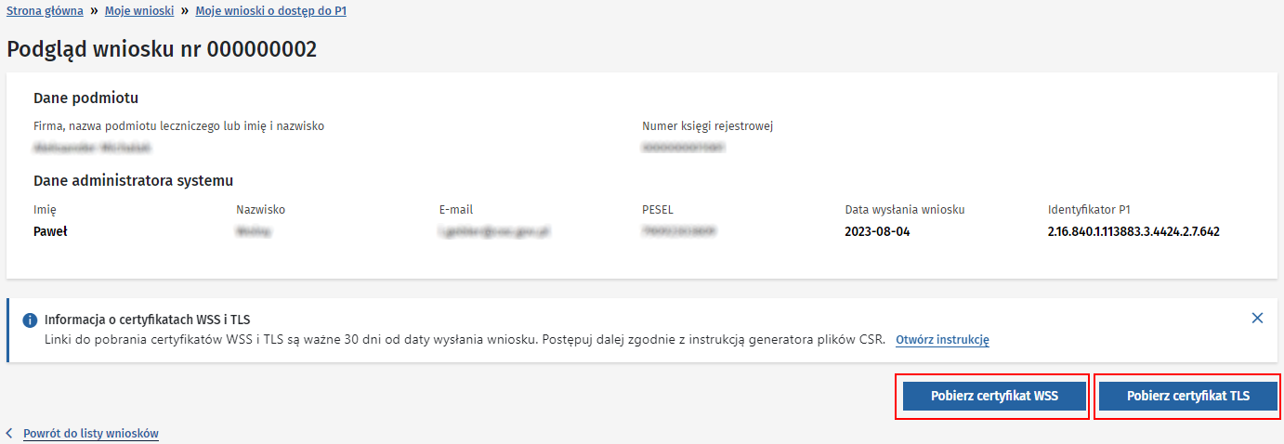

Załączniki
- RPWDL2.0_Instrukcja_strona_publiczna i logowanie

